Содержание

Введение
Актуальность:
В современном мире, особенно среди стран, имеющих простое либо суженное воспроизводство населения, особую значимость приобретают миграционные процессы. Поскольку большинство развитых стран в настоящее время не в состоянии воспроизводить трудовые ресурсы традиционным путем рождаемости, все большие обороты набирает миграция, в первую очередь трудовая. Не стала исключением и Россия.
Миграции оказывают значительное влияние на демографические структуры и, через них, на различные процессы в обществе, такие как экономические, демографические и даже политические.
В Российской Федерации за период с 1990 по 2011 гг. доля внутренних мигрантов в общем потоке регистрируемой миграции составляла от 70% до 90%, в среднем за весь период 78% (См. Приложение 1).
Это обуславливает необходимость высокого интереса к внутренним миграциям в России, которые, в последние годы, редко находятся в центре внимания исследователей, в отличие от международной миграции. В 1990-х гг. в центре внимания находился масштабный отток населения из районов Крайнего Севера. В 2000-х гг. его интенсивность заметно ослабла, и интерес к проблеме миграционного оттока населения Крайнего Севера иссяк. В последние годы в Арктике разворачивается борьба за ресурсы между странами региона и крупнейшими экономиками мира, что вновь делает актуальным исследования движения населения в регионах Крайнейго Севера, теперь уже и в международном масштабе.
Крайний Север России, несмотря на относительно малочисленное население, имеет огромное значение для стабильности и благополучия страны.
С учетом относительно неблагоприятных условий для постоянного проживания и значимой роли в экономике страны, Крайний Север постоянно генерирует значительные миграционные потоки. Миграционные процессы в регионах Крайнего Севера могут оказывать и положительное, и отрицательное влияние, как на северные регионы, так и на прочие. Ряд исследователей отмечают, в случае российского севера, больший объем накопленного человеческого капитала у выходцев с Севера. Такие мигранты не могут не приносить пользу сообществам, в которых будут проживать после выезда на юг. Также неоднократно отмечалось, что в последние десятилетия происходит замена выбывающего с Севера высококвалифицированного населения на людей с более низким уровнем образования. Совсем неочевидным становится т.н. эффект здорового мигранта на Севере.
Все это обуславливает необходимость более детального исследования особенностей демографических, в т.ч. миграционных процессов в регионах Крайнего Севера.
Целью работы является выявление пространственных закономерностей и типологизация современных миграционных процессов в регионах Крайнего Севера России.
Объектом исследования являются миграционные процессы среди населения регионов и территорий Крайнего Севера России
Предмет исследования - различия в пространственных и демографических характеристиках миграционных процессов в регионах Крайнего Севера России.
Для достижения поставленной цели были сформулированы задачи исследования:
- Выявить тенденции миграционных процессов на региональном уровне на Крайнем Севере в 1990-2000-х гг.
- Проанализировать современную миграционную ситуацию в районах Крайнего Севера
- Исследовать региональную дифференциацию миграционных процессов на Крайнем Севере
- Провести типологизацию территорий Крайнего Севера по характеристикам миграционных процессов
В данной работе исследуются процессы на территориях Крайнего Севера и приравненных к нему местностях Российской Федерации в соответствие с перечнем таких местностей, утверждаемым Правительством Российской Федерации (См. Приложение 2, 3).
В работе используются данные из следующих источников: Федеральная служба государственной статистики РФ (Данные о возрастном, половом составе населения переписей населения. Данные Росстата о внутрирегиональных, межрегиональных и международных миграциях, социально-демографических характеристиках мигрантов, данные текущего учета).

Глава 1.Теоретические основы изучения миграционных процессов

Теоретические подходы к изучению миграции являются важным основанием для исследования подвижности населения. При этом в современной миграциологии существует некоторое разнообразие базовых теорий миграции. Эти теории не только конкурируют, но и дополняют друг друга. Современные миграционные процессы на Крайнем Севере России представляют собой клубок сложных и, от части, противоречивых тенденций, который невозможно объяснить в рамках одной лишь той или иной теории миграций. Исследователи Арктического центра университета Лапландии в своем развернутом докладе о государственной миграционной политике на российском Севере предлагают рассматривать совокупность факторов из разных теорий, влияющих на миграционную подвижность населения Крайнего Севера. Среди таких факторов выделяются соотношение выталкивающих и притягивающих факторов, продолжительность проживания, специфический для территории социальный капитал, миграционные сети (Nuykina, Elena. Resettlement from the Russian North: an analysis of state-induced relocation policy. University of Lapland (Arctic Centre Reports 55). 2011).
В неоклассическом теоретическом подходе главная роль регулятора миграций приписывается экономическим переменным, такие как, например, разница в доходах регионов выбытия и вселения. При этом данная теория недооценивает социокультурные факторы (Sjaastad 1962, Todaro 1969). В микроэкономическом подходе исследуется принятие решения о миграции человеком. В процессе принятия решения потенциальный мигрант оценивает прямые, косвенные, альтернативные издержки и выгоды миграции. Такое решение выступает рациональным выбором индивида с целью максимизации своих доходов (Borjas, 1990).
Структуралистский подход рассматривает в качестве основных детерминант миграции макроэкономические процессы, результатом которых становится неравенство между населением различных территорий и, как следствие, ограничение возможностей для представителей определенных социальных групп на некоторых территориях (Pilkington, 1998). Здесь решение о миграции рассматривается как ответ индивида на структурные изменения окружающей среды.
Одна из новейших социологических теорий о «структурах» и «действии» синтезирует роли в принятии решения о миграции лично индивида и влияния окружающей среды. В этом подходе отмечается важная роль социальных феноменов – посредников, таких как семья, социальные сети.
Новая экономическая теория миграции рассматривает переезд как коллективное решение, принятое семьей или домохозяйством. Такое решение призвано не только обеспечить максимизацию дохода семьи, но и минимизировать риски для благополучия данного домохозяйства (Stark 1984, Тейлор 1986).
Также популярна теория миграционных сетей (сетей мигрантов). Она определяет, что процесс миграции и адаптации к новому месту жительства значительно упрощаются, если они поддерживаются неформальными и формальными миграционными сетями, основанными как на личных контактах мигрантов, так и на общинах/диаспорах, существующих в принимающих территориях. «Миграционные сети содержат в себе набор межличностных связей, которые объединяют мигрантов, бывших мигрантов (тех, кто уже совершил переезд) и немигрантов в районах происхождения и назначения через родственные связи, дружбу и происхождение из одного сообщества» (Massey et al. 1993). Таким образом, частью данной конструкции являются землячества, которые в России зачастую имеют юридическое оформление как общественные организации. Сетевые связи, таким образом, представляют собой форму социального капитала, который может быть использован для получения или упрощения доступа к таким благам как: жилье, материальная помощь, нематериальные ресурсы (информация и др.) (Taylor, 1986; Massey, 1990).
Теория миграции Равенштейна (1885г.) учитывает наличие ряда неблагоприятных факторов, влияющих на потенциального мигранта в месте первоначального проживания и способствующих «выталкиванию» (Push) индивида в другую местность, и ряда благоприятных факторов, действующих в отношении потенциального мигранта из территории будущего вселения, «притягивая» его (Pull). По Равенштейну миграции имеют ряд характеристик: основная их причина – улучшение экономических возможностей мигранта на новом месте; масштаб потока мигрантов находится в обратной зависимости с расстоянием, на которое совершается переселение; преодоление расстояния происходит поэтапно с поочередным замещением одного временно′го контингента мигрантов другим; движение мигрантов происходит в обе стороны (в т.ч. всегда существует возвратная миграция); социальные, гендерные, возрастные и прочие личностные и групповые характеристики индивида влияют на его мобильность (Ravenstein, 1885, 1889).
Эта теория получила дальнейшее развитие в работах Lee и Bogue. Lee пришел к выводу, что миграцию необходимо рассматривать в рамках факторов, связанных с районами происхождения и назначения, промежуточными препятствиями и характеристиками самих мигрантов. Согласно Lee, к барьерам, способным существенно ограничить мобильность, относятся физические и политические барьеры, наличие иждивенцев и пр. Он отмечал, что процесс миграции является селективным из-за различий в возрасте, поле, принадлежности к социальным группам. Эти характеристики определяют реакцию индивида на push-pull факторы, также эти характеристики определяют способность индивида к преодолению промежуточных препятствий. Кроме того, образование индивида, общение с представителями возвратного потока миграции, семейные связи могут ограничить или замедлить процесс миграции (Lee 1966, Bogue 1969).
Миграция обладает такими характеристиками как кумулятивная инерция (Gordon & Molho, 1995) и уменьшение вероятности миграции для индивида с увеличением продолжительности проживания в одном месте (Speare, 1970). К такому же выводу относительно северных территорий приходит Т. Хеленьяк: чем дольше люди живут на Севере, тем меньше вероятность их переезда за его пределы. С другой стороны, чем меньше срок пребывания индивида в регионе, тем больше вероятность дальнейшей миграции из-за отсутствия привязанности к месту и местного социального капитала. Местный социальный капитал состоит из совокупности дружеских, соседских, семейных, деловых связей и привязанности к месту, которая возникает в силу факта рождения или длительного срока проживания в данной местности (T. Heleniak, 2009). При этом местный социальный капитал может выступать как в качестве push-факторов, так и pull-факторов (Heleniak, 2009; Bolotova & Stammler, 2010).
Институциональный подход в теории миграций особенно важен для объяснения и исследования миграций на Крайнем Севере России (как и в целом для исследования истории миграций) из-за огромной роли государства в их формировании и стимулировании. Этот подход отмечает набор сил, способствующих мобильности населения и направляющих потоки миграций. К ним можно отнести государственные программы переселения, законодательные ограничения для населения возможности свободно перемещаться и выбирать место жительства. Государство влияет на мобильность населения прямыми методами и косвенными. Прямые методы включают нормативно-правовые акты государства, предписывающие определенные места проживания и маршруты передвижения. Чаще всего они состоят из запрета на миграцию в определенные города, ограничения перемещения и программы переселения (Oberai, 1983). Косвенные методы больше сосредоточены на социально-экономических условиях, делая определенные территории более привлекательными для населения, чем другие. Такие (косвенные) методы имеют боле длительные эффекты, которые достигают более широкие группы населения.
Для миграций на Крайнем Севере России важно теоретическое обоснование и объяснение каждой из этих теорий, но также важно учитывать, что эти теории по отдельности не могут объяснить всего многообразия мотивов, факторов и характеристик миграций.
Миграции на Крайнем Севере, равно как и миграция рабочей силы в целом, часто становились центральной темой многих научных исследований в СССР и современной России. Вклад в исследования теоретических основ миграциологии внесли такие отечественные ученые как Б.С. Хорев, В.И. Староверов, Б.Д. Бреев, В.И. Переведенцев, Т.И. Заславская. В советские годы активно развивалась теория, также проводились многие прикладные исследования. Здесь можно отметить работы Я. Щепаньского, М.В. Курмана, Л.Л. Рыбаковского, Ж.А. Зайончковскую, М.Б. Денисенко, Г. Литвинова, О. Чудиновских, В.М. Моисеенко. Среди тематики прикладных работ тех лет выделяются вопросы определения категорий коренного и пришлого населения, процесса укоренения, решались проблемы конкретных проблем освоения страны (А. Сергеев, В. Кузнецов, Н. Токарский, Е. Кокорев, Г. Морозова, Э. Васильева, Е. Малинин, А. Ушаков). В 1990-е годы значительно выросла роль социологических исследований в изучении миграции, в том числе миграции на Крайнем Севере. Тогда же произошел «взрыв» региональных исследований северной миграции. Большинство авторов таких работ не становятся известными на общероссийском уровне, как и большая часть самих таких исследований не выходят за узкий круг исследователей конкретного региона, но такие исследования помогают решать важную задачу научного познания Севера.
В настоящее время актуальна дискуссия о допустимости вмешательства государства в управление миграцией. Сторонники государственного регулирования приводят экономические, социальные, административные, политические, экологические аргументы в пользу своей позиции (Mabogunje, 1981). В таком подходе политика регулирования имеет важное значение для эффективного использования физических, человеческих и природных национальных ресурсов, а также для защиты национальных экономических и политических интересов.
Экономический аргумент данного подхода к миграции подчеркивает неравенство между регионами в распределении доходов и благосостояния, которое, в свою очередь, оказало влияние на неравномерность пространственного распределения населения. Административный аргумент указывает на растущие государственные расходы на отдаленные, изолированные, малые и депрессивные поселения и требует вмешательства государства в реализацию таких расходов. Предполагается, что государство должно стимулировать перемещение людей в те регионы, где их труд будет более производительным (Mabogunje, 1981).
Именно такой подход стал основой в Российской миграционной политике относительно Крайнего Севера, особенно в области программ переселения из северных территорий.
Противоположный лагерь обосновывает недопустимость вмешательства государства в миграционные процессы требованием соблюдения основных прав человека: свободу перемещения и выбора места жительства (Stohr, 1981; Oberai, 1983). Другой аргумент – равновесный баланс распределения населения и экономических возможностей имеет автоматический механизм, и вмешательства государства нарушит его, создав болезненные диспропорции. Также сторонники невмешательства государства указывают на высокую стоимость и трудность осуществления государством различных проектов и программ переселения. Опыт показывает, что такие проекты часто приносят результаты хуже ожидаемых (Nuykina, Elena. Resettlement from the Russian North: an analysis of state-induced relocation policy. University of Lapland (Arctic Centre Reports 55). 2011).
Крайний Север как «льготные» территории в СССР стали выделять с 1920-х гг. В то же время, стоит отметить, что первоначально «льготные» территории включали в себя не только Север. Так, декрет от 1923 года «О льготах для командируемых на работы в отдаленные местности РСФСР» определяет особые условия труда и его оплаты помимо северных регионов также в некоторых дальневосточных и южных районах (http://base.consultant.ru/cons/cgi/online.cgi?req=doc;base=ESU;n=16598 Постановление ВЦИК, СНК РСФСР от 17.08.1925 "О льготах для лиц, направляемых на работу в отдаленные местности Р.С.Ф.С.Р. государственными учреждениями и предприятиями"). Как следует из текста документа, основанием для особого выделения территорий служил дефицит квалифицированных кадров в некоторых районах страны. При этом льготы распространялись не на все население регионов, а лишь на соответствующих переселенцев. Перечень территорий, направление на работу в которые гарантировало льготы, в соответствие с декретом 1923г., был значительно шире существующего ныне перечня территорий Крайнего Севера и приравненных к нему территорий РФ. В 1927 году было принято Постановлении ЦИК и СНК СССР «О льготах для работников государственных учреждений и предприятий в отдаленных местностях СССР», которое впервые ввело градацию предоставляемых трудовых льгот в зависимости от климатических показателей. «Отдаленные» территории делились на два «пояса». Современное деление северных территорий России, фактически, сохраняет такое деление. При этом целью такого определения получателей льгот по-прежнему являлось решение проблемы дефицита кадров. В то же время, можно отметить формулировку «особо низкий культурный уровень» в отношении данных территорий. Таким образом, опосредованно признавалась необходимость выравнивания качества жизни либо компенсации его неравенства между регионами по отношению к работникам государственных учреждений. Постановление серьезно ограничивало круг получателей льгот индивидуальными переселенцами (массовые переселения и «призывы» не позволяли иметь льготы), а также географическими характеристиками (на льготы могли рассчитывать лишь те, кто переселился на достаточно большое расстояние) (http://base.consultant.ru/cons/cgi/online.cgi?req=doc;base=ESU;n=25442 Постановление ЦИК СССР, СНК СССР от 11.05.1927 "О льготах для работников государственных учреждений и предприятий в отдаленных местностях Союза ССР").
Позже, в 1932г. в законодательстве РСФСР было введено понятие Крайнего Севера, приведен перечень таких территорий и установлены льготы для всех работающих там лиц. Соответствующим документом стало постановление ВЦИК и СНК РСФСР «О введении в действие Положения о льготах для лиц, работающих в районах Крайнего Севера РСФСР». Так, впервые было введено нормативное понятие Крайний Север, а льготы в отношении работников таких территорий были отделены от льгот в отношении «Отдаленных» территорий. (Постановление ВЦИК и СНК РСФСР от 10 мая 1932 г. «О введении в действие с 1 января 1932 г. Положения о льготах для лиц, работающих в районах Крайнего Севера РСФСР» // СУ РСФСР. 1932. № 62. Ст.278.; Постановление СНК РСФСР от 26 октября 1932 г. Об установлении территории, на которую распространяется действие Постановления ВЦИК и СНК РСФСР от 10 мая 1932 г. О льготах для лиц, работающих на Крайнем Севере // СУ РСФСР. 1932. № 91. Ст.406.)
В 1945 году к территориям Крайнего Севера добавились т.н. приравненные территории. Система трудовых льгот на Севере, таким образом, стала похожа на два «пояса» отдаленных территорий, установленных декретом 1927г. Перечень приравненных к Крайнему Северу территорий был утвержден постановлением СНК СССР от 18 ноября 1945г. «О перечне отдаленных местностей, приравненных к районам Крайнего Севера». (http://zakon.law7.ru/base18/part7/d18ru7619.htm).
Перечень территорий Крайнего Севера от 1932г. в целом совпадал с современными северными (включая приравненные) территориями азиатской части России, но был значительно меньше современных «северов» Европейской России. Постановления 1945г. выделили из указанных территорий т.н. приравненные к Крайнему Северу и установили для них пониженные размеры льгот.
Позже перечень территорий Крайнего Севера (и приравненных местностей) постоянно расширялся. Не остановился процесс расширения и после 1991 г. (постановлением Совета Министров СССР от 10 ноября 1967 г. №1029). В современной России расширение перечня территорий Крайнего Севера происходило без учета потребностей рынка труда, а скорее в целях выравнивания доходов населения в условиях более высокой стоимости жизни в северных регионах.
В советский период значительные масштабы приобрели организованные миграции (в том числе принудительные) (Полян П. Не по своей воле… История и география принудительных миграций в СССР). Относительно высокая их доля в общем потоке позволяла осуществлять миграционную политику директивно. С течением времени доля неорганизованных переселений постоянно росла, соответственно возрастала роль и необходимость косвенных социально-экономических мер регулирования миграции (Литвинова Г.И. Право и демографические процессы в СССР. М.: Наука, 1981)
В число упомянутых трудовых преференций входили так называемые районный и северный коэффициенты, увеличивающие заработную плату, особое исчисление трудового стажа, расширенные гарантии в области социальной защиты, здравоохранения, отдыха и пр. (ФЗ N 4520-1 от 19 февраля 1993 года «О государственных гарантиях и компенсациях для лиц, работающих и проживающих в районах Крайнего Севера и приравненных к ним местностях. Режим доступа: http://base.consultant.ru/cons/cgi/online.cgi?req=doc;base=LAW;n=89993 ). Вкупе с огромными инвестициями в форсированное развитие промышленности на отдельных северных территориях эти меры приводили к высокой миграционной привлекательности ряда северных регионов в различные годы.
Перечень территорий Крайнего Севера постоянно редактируется и дополняется по настоящее время (Постановление Правительства РФ от 3 марта 2012 г. N170 "Об отнесении Березовского и Белоярского районов Ханты-Мансийского автономного округа - Югры к районам Крайнего Севера". Режим доступа: http://base.garant.ru/70146248/ ).
Критерии отнесения территории к Крайнему Северу (либо приравненным местностям), действующие в настоящее время, учитывают не только природные факторы (широта, влажность воздуха, температуры и пр.), но также социально-экономические (плотность населения, наличие и плотность инфраструктуры и пр.). При этом с 1991г. при отнесении территорий к Крайнему Северу эти критерии многократно не соблюдались. Кроме того, ряд территорий, включенных в первые перечни «Северов», за прошедшие десятилетия прошли значительный путь в социально-экономическом развитии и в настоящее время также не вполне соответствуют определению Крайнего Севера. Однако наличие такого статуса и соответствующих льгот на региональном и местном уровнях воспринимается как нечто должное и постоянное.
Современная ситуация в области миграции в России, при условии определения Крайнего Севера как зоны освоения – фронтира (Замятина Н. Зона освоения (фронтир) и её образ в американской и русской культурах" // Общественные науки и современность. — 1998. — № 5. — С. 75-89), в общих чертах соответствует четвертой фазе (фаза «Развитого общества») концепции «Мобильного» (миграционного) перехода Вильбура Зелинского (Zelinsky, Wilbur. The Hypothesis of the Mobility Transition. Geographical Review, Vol. 61, No. 2 (Apr., 1971), pp. 219-249 ). С 1990 г., с началом перехода к рынку, сильно пострадала зачастую нерентабельная экономика «северов». Как следствие, поток мигрантов в регионы нового освоения значительно сократился, став при этом еще и гораздо более концентрированным и избирательным в отношении лишь нескольких территорий, где крупные мощности сырьевых отраслей экономики по-прежнему могли обеспечить мигрантов работой и относительно высоким заработком. Одновременно разрушение системы северного завоза, государственного снабжения севера и инфляция обесценили финансовые преференции северных работников. В результате, значительно увеличился отток из таких регионов мигрантов, особенно мигрантов первого поколения, которые еще не успели надежно закрепиться на Крайнем Севере.
Резкое падение доходов население не позволяло многим жителям Крайнего Севера переехать в более благополучные регионы. Тогда государство взяло на себя часть обязательств по переселения северян, оказавшихся в сложных условиях. Так, с 1995г. была начата реализация федеральной целевой программы «Строительство на территории Российской Федерации жилья для граждан, выезжающих из районов Крайнего Севера и приравненных к ним местностей». На смену этой программе в 2002г. пришел федеральный закон «О жилищных субсидиях гражданам, выезжающим из районов Крайнего Севера и приравненных к ним местностей». Этот закон предусматривает полную компенсацию затрат на переезд семьи в другой регион. Однако финансирование исполнения данного закона настолько мало, что не позволит переселиться всем желающим даже в течение всей их жизни. При этом, в начале 2000-х гг. на получение данной субсидии были зарегистрированы около 690 тыс. человек или около 6% всех жителей Крайнего Севера России (Некоммерческий фонд реструктуризации предприятий и развития финансовых институтов (ФРП). Режим доступа: http://www.fer.ru/nrpp/descriptions.htm).
С 2002г. в России реализовывался проект Всемирного Банка «Реструктуризация российского севера». Проект предусматривал целевое выделение 94,5 млн. долл. США. Большая часть средств пошла на переселение из районов Крайнего Севера, испытывавших наиболее сильные кризисные явления в тот период, семей, изъявивших такое желание. Международный банк реконструкции и развития выделял 79,2 млн. долл. США, правительство Российской Федерации 13,9 млн. долл. США (Northern restructuring project. World bank. Режим доступа: http://documents.worldbank.org/curated/en/2010/06/12556480/russian-federation-northern-restructuring-project ). Реализация проекта дала возможность части жителей депрессивных северных территорий переехать в другие регионы России. Проект был реализован в пилотных районах: г. Воркута (в границах Горсовета), Норильском промышленном районе и Сусуманском районе Магаданской области. Факторами, обусловившими особое положение населения пилотных территорий, были прекращение либо сокращение деятельности основных промышленных предприятий, большая дифференциация по доходам населения относительно успешных территорий с экспортноориентированными сырьевыми отраслями экономики и населения большинства депрессивных территорий Крайнего Севера, равно как и значительная дифференциация по доходам между работниками «успешных» сырьевых предприятий и остальным населением, затруднительная ротация трудовых ресурсов, резкий рост количества нетрудоспособного населения и пенсионеров из-за массового достижения пенсионного возраста крупнейшими «волнами» мигрантов 1970-80-х гг. Главной задачей реализации проекта было обеспечение максимальной экономической выгоды от переселения нетрудоспособных, безработных граждан в более благоприятные регионы.
В результате реализации проекта Всемирного Банка из районов Крайнего Севера было переселено 4527 семей (10028 чел.), в том числе: из г. Воркута – 2476 семей (5538 чел.), г. Норильск – 623 семьи (1152 чел.), Сусуманского района 1428 семей (3338 чел.). Мигранты вселились в 75 регионов России, среди которых наиболее популярны были Белгородская область, Кировская область, Краснодарский край, Тульская область, Ростовская область. В сумме в эти регионы въехали немногим более 30% всех семей переселенцев. По расчетам организаторов проекта, инвестиции в его реализацию полностью окупились через 5 лет после начала осуществления проекта. Суммарный накопленный эффект от реализации к окончанию проекта превысил 21 млн. долл. США.
Особое внимание уделялось пенсионерам, которые желали переехать, но фактически не имели возможности воспользоваться предоставленными федеральным законом возможностями (Некоммерческий фонд реструктуризации предприятий и развития финансовых институтов (ФРП). Режим доступа: http://www.fer.ru/nrpp/descriptions.htm).
Помимо указанных программ, в разные годы действовали и продолжают действовать многочисленные региональные и корпоративные программы, стимулирующие выезд за пределы Крайнего Севера нетрудоспособного населения (преимущественно пенсионеров).
В целом, можно утверждать, что в миграционных процессах Крайнего Севера России нашли свое отражение все основные теории миграции. Особое значение имеет институциональная теория, описывающая регулирование миграции государством. В России государство уже почти век проводит ярко выраженную миграционную политику в отношении Крайнего Севера. При этом разброс стратегий политики абсолютный: от всемерного стимулирования притока населения на Север (вплоть до принудительных миграций) до прямой политики выселения населения из отдельных территорий Крайнего Севера.
Глава 2. Тенденции миграционных процессов на КС

2.1. Ретроспективный анализ миграционных процессов на КС РФ.
Современные территории Крайнего Севера (включая приравненные территории) на протяжении большей части своей российской истории, будучи территориями нового освоения, активно привлекали как самодеятельных мигрантов, так и группы организованных, в том числе недобровольных. Отсутствие надежного (а зачастую вообще любого) статистического учета миграции на окраинах российского государства, а также многочисленные изменения административно-территориального устройства за последние несколько веков не позволяют точно оценить миграционные потоки на этих территориях. В целом, происходящие тогда миграционные процессы можно назвать колонизацией (Л. Рыбаковский в своей книге «Миграция населения. Три стадии миграционного процесса» подробно рассматривает различные подходы к определению этого понятия и процесса).

Значительное влияние на этот процесс оказывало местное коренное население. Коренные народы и сейчас продолжают оказывать значительное влияние на показатели миграционной подвижности населения северных территорий. В регионах со значительной долей коренного населения показатели миграции ниже. Так, согласно переписи 1989г. миграционная подвижность представителей коренных малочисленных народов Севера примерно на четверть ниже среднероссийских показателей (Рыбаковский Л.Л. - Миграция населения. Три стадии миграционного процесса). В то же время, указанное влияние сильнее в сельской местности (а иногда и ограничивается только ей).
Сам по себе вопрос отнесения общности людей к коренному населению или коренному народу дискуссионный как из-за различных взглядов исследователей на понятия укорененности и разграничения коренного населения с пришлым, так и из-за особенностей миграционных процессов. Так, в ряде территорий Крайнего Севера живут потомки русскоязычных переселенцев, поселившихся там задолго до отдельных сообществ местных так называемых коренных народов. Некоторая часть северных семей по-прежнему ведет кочевой образ жизни, в том числе на границах регионов и ареалов проживания разных народов. В условиях глобального изменения климата (особенно быстрого и чувствительного в арктических и субарктических регионах планеты) и его последствий для биогеографических процессов (к примеру, размещение доступных пастбищ) миграция кочевой части представителей народов Севера может вновь активизироваться.
Во многих районах непосредственного компактного проживания коренных народов Севера до 1918г. мигранты из других регионов России могли селиться, лишь получив соответствующее разрешение местных жителей. В разные исторические периоды заселение окраинных территорий велось активнее административными методами (служилые люди, миссионерская деятельность церкви, ссыльные), нежели самодеятельными мигрантами (беглые преступники, торговые люди). При этом особо выделяется история миграционных процессов на современных территориях Архангельской области и республики Карелия, где было бы неуместно говорить о колонизации. Переселенческий процесс, начавшийся во второй половине 19 века, слабо затронул северные территории, так как в него было вовлечено, в основном, крестьянство, и переселение это было скорее сельскохозяйственным. В начале 20 века новые транспортные и информационные технологии стали массово проникать на Север, усилив экономические связи с остальной страной. В этот период стало быстро расти коренное, так и пришлое население «северов». Тем не менее, несмотря на достаточно активное добровольное и недобровольное заселение территорий, Север страны не выделялся и не осознавался как единый особый объект государственной политики.
Крайний Север как осознанный объект миграционной политики выделился уже в СССР (1920-1930-е гг). При этом миграционные процессы должны были отражать интересы и задачи государства в развитии народного хозяйства и обеспечения национальной безопасности. Однако наиболее успешной миграционная политика становилась тогда, когда помимо интересов государства учитывала еще и интересы и потребности самих потенциальных мигрантов. Так, между переписями 1939 и 1959 гг. несмотря на эвакуацию населению и предприятий в военные годы и депортацию отдельных народов, население Сибири испытало миграционную убыль, несмотря на стремительное развитие промышленности с привлечением мигрантов из других регионов и предоставлением им некоторых льгот в ряде северных регионов в те годы. (Переведенцев В.И. Миграция населения и трудовые проблемы Сибири. Новосибирск 1966)
Переписи населения традиционно показывают достаточно низкую долю уроженцев Севера среди его жителей. В большинстве северных регионов она стала расти после 1989г. (и во всех без исключения после переписи 2002г.). (См. Приложение 4). При этом миграционная подвижность уроженцев территории всегда ниже, чем у пришлого населения (по данным исследований 1960-х гг около 40% от средней по региону (Рыбаковский Л.Л. - Миграция населения. Три стадии миграционного процесса). Соответственно, данный процесс вносит вклад в снижение миграционной активности северного населения. Обследования населения в разные годы показывают, что население северных регионов является наиболее подвижным (имеет минимальную долю уроженцев и старожилов) (Рыбаковский Л.Л. - Миграция населения. Три стадии миграционного процесса).
Миграция населения в северных регионах всегда имела особую структуру. Так, по мере удаления территории от обжитых районов, возрастала доля мужчин в миграционном потоке. Она достигала 60% на севере Дальнего Востока. Помимо этого, низка доля семейных мигрантов. Также и возрастная структура мигрантов имела аналогичную зависимость: среди северных мигрантов всегда была повышенная доля лиц в молодых трудоспособных возрастах. В сумме эти факторы создают предпосылки для отмечаемой пониженной приживаемости мигрантов: невозможность создать семью для молодого мужчины из-за нехватки молодых женщин в регионе вселения в возрасте наиболее активного заключения браков становится дополнительным стимулом для скорого выбытия к прежнему месту жительства. (Рыбаковский Л.Л. - Миграция населения. Три стадии миграционного процесса).
Создание новых производств на Севере не только приводило к наплыву мигрантов из других регионов СССР, но и сильно изменяло внутрирегиональные миграционные потоки, особенно сельско-городские. На многих крупных «стройках века» уроженцы окрестной сельской местности составляли иногда более половины всех занятых. В то же время, эта зависимость не была абсолютной: в более поздние советские годы и в ряде отдельных случаев предприятия и организации предъявляли спрос на рабочую силу такой квалификации, которой не могло быть в сельской местности (Рыбаковский Л.Л. - Миграция населения. Три стадии миграционного процесса).
Уже к концу 1980-х гг. отмечался значительный рост выбытий из регионов Крайнего Севера. Вероятно, в первые годы массового исхода с Севера ведущую роль играли не столько экономические факторы, сколько политические процессы, происходящие в те годы в СССР. Начавшийся процесс дезинтеграции страны, усугублявшийся проблемами со снабжением Севера продовольствием и другими потребительскими товарами, вынудил многих еще не прижившихся мигрантов принимать решение о месте дальнейшего проживания. Неудивительно, что многие из них приняли решение вернуться на родину. Следует отметить, что поток мигрантов на Север в СССР достиг наибольших масштабов в последнее десятилетие – 1980-е гг. Соответственно, закономерен рост числа выбытий неприжившихся мигрантов в 1990-х гг. по этой причине (хотя она и не была главной). Население Северных регионов в послевоенный советский период росло значительно быстрее, чем все население России. Достигалось это, в первую очередь, за счет миграционного прироста.
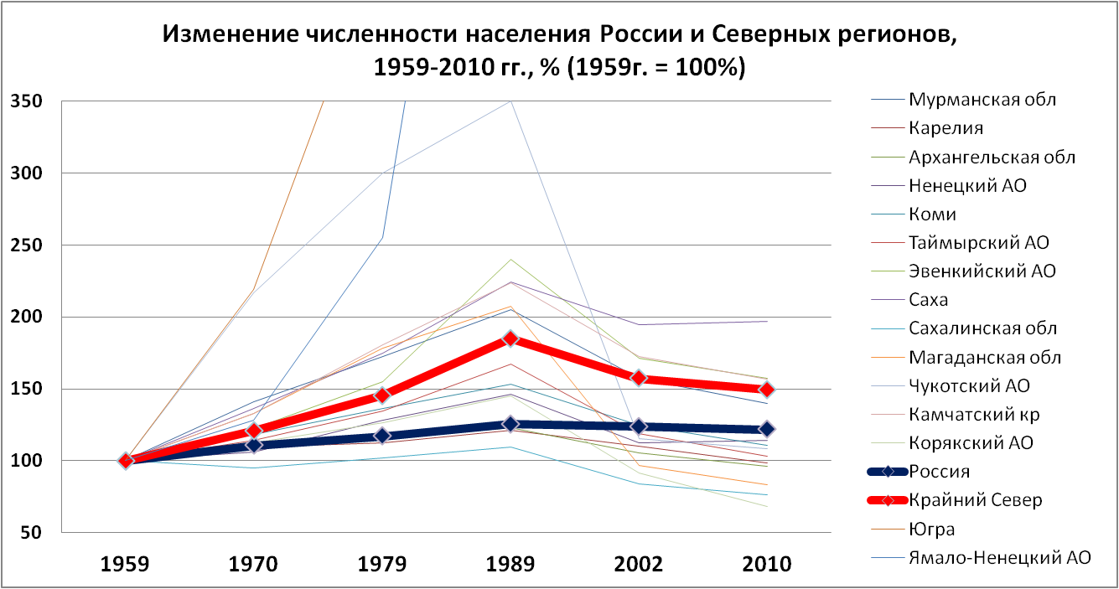
Рисунок №. Изменение численности населения России и северных регионов, 1959-2010 гг., % (1959г. = 100%) (по данным переписей населения)

После 1991г. организованные миграции практически исчезли. Однако еще задолго до этого в СССР их доля постоянно снижалась со времен окончания Великой Отечественной войны. Тем не менее, государство оставило за собой функции стимулирования миграции. При этом, фактическое движение населения зачастую происходит в противоположном от заявленного госдураством как желаемое направлении. Так, по-прежнему отмечается миграционная убыль населения в восточных регионах, заселение которых неоднократно объявлялось приоритетом в региональной политике, одновременно, при стимулировании государством переселения населения с Крайнего Севера, в этих регионах отмечаются очень высокие коэффициенты прибытий.
Еще до распада СССР, в 1989 году на Крайнем Севере начала отмечаться миграционная убыль, которая стремительно нарастала. В 1990-х гг. Север испытывал тяжелейший трансформационный кризис. Темпы миграционного оттока достигли небывалых масштабов. Так, в 1992 году миграционная убыль населения Севера превысила 250 тысяч человек, тогда за предыдущие два года вместе взятые чуть более 200 тысяч. (Численность, состав в движение населения в Российской Федерации. М.: Госкомстат России, 1992; журнал «Обозреватель-Observer», № 5-6 1995, миграционные процессы и их прогноз).
Таблица №. Миграционный прирост населения северных территорий в 1979-1993 гг., тыс. чел.
территории | 1979-l988 (в среднем) | 1989 | 1990 | 1991 | 1992 | 1993
Европейский север | 6,1 | -10 | -13,8 | -47,1 | -50,6 | -43,1
Сибирь | 93,4 | -3,5 | -24 | -69,8 | -69,2 | -20,1
Дальний Восток | 23,4 | -0,2 | -9,6 | -66,1 | -147,8 | -99,7
Всего | 132,9 | -13,7 | -32,7 | -183 | -267,6 | -162,9
(журнал «Обозреватель-Observer», № 5-6 1995, миграционные процессы и их прогноз).
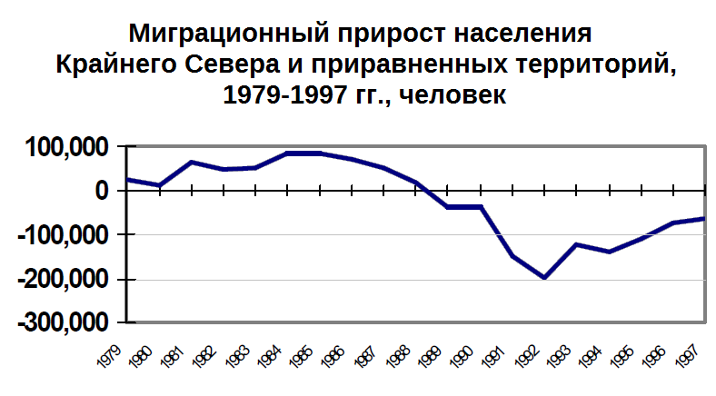Рисунок №. Миграционный прирост/убыль населения Крайнего Севера и приравненных территорий, 1979-1997 гг., человек (Источник: Timothy Heleniak. Migration from the Russian North During the Transition Period. World Bank, 1999)

В последующие годы миграционная убыль, в основном, сокращалась, хотя и не прекратилась до сих пор.
Поскольку изначально особая «северная» политика, прямо влиявшая на миграции на Крайнем Севере была направлена на регулирование вопросов нехватки трудовых ресурсов, имеет смысл попытаться проанализировать современные территории Крайнего Севера вопросах состояния рынка труда. Безусловно, в современной России политика в отношении северных территорий, их статуса и льгот изменила свои цели, но целесообразность нахождения отдельных территорий Крайнего Севера в этом перечне, тем не менее, вызывает сомнение. В качестве попытки поверхностного анализа рынка труда с имеющейся официальной информацией (которая недостаточно достоверно отражает ситуация с занятостью, безработицей и, особенно, вакансиями) был проведен расчет потребности в работниках по муниципальным образованиям регионов Крайнего Севера и приравненных местностей и другим регионам России из расчета на 1000 человек трудоспособного возраста. Здесь, безусловно, гораздо лучше подошло бы занятое население, но публичные базы данных госстатистики не позволяют этого сделать. Проведенный анализ показал огромные как межрегиональные, так и внутрирегиональные различия. В частности, стало очевидно, что не существует необходимости особого стимулирования прибытия работников в ряд территорий, который являются трудоизбыточными. (См. Приложение 5).
В 1993 г. был принят Закон «О государственных гарантиях и компенсациях для лиц, работающих и проживающих в районах Крайнего Севера и приравненных к ним местностях» с сопутствующими подзаконными актами. Это ознаменовало переход политики государства в отношении территорий Крайнего Севера от решения проблемы нехватки квалифицированных трудовых ресурсов на севере к политике выравнивания уровня жизни между территориями. То есть экономические основы «северной» региональной политики трансформировались в социальную защиту населения.
В начале 1990-х гг. во многих северных регионах началось проведение социологических исследований, направленных на выяснение миграционных намерений местного населения. Так, опрос 1992 года, охвативший северные регионы на Европейском севере, севере Западной Сибири и Дальнего Востока, показал, что 53% пришлого населения намерены переехать за пределы Крайнего Севера. (ИСПИ РАН, М., 1992). Выборочный опрос работающего пришлого населения Крайнего Севера, организованный Гскомстатом России в 1993 году, выявил уже 33,4% желающих мигрировать за пределы Севера. Причем лишь 26% из всех потенциальных мигрантов намеревались переехать в текущем либо следующем году (Т.Е. ГЕРАСИМОВА, Т.В. ШИЛОВА. ПОТЕНЦИАЛЬНАЯ МОБИЛЬНОСТЬ СЕВЕРНЫХ МИГРАНТОВ. Социологические исследования. 1994. № 7. С. 29-33). В то же время, опросы проведенные в более поздние годы в ряде территорий Севера показывают, что лишь 15% населения имеют намерение поменять место жительства в ближайшие пять лет, причем в эти 15% входят как желающие покинуть Север, так и те, кто намерен мигрировать внутри региона или в другой регион Севера. (Успенская Т.Н. Миграционное поведение населения Ханты-Мансийского автономного округа. М.: ИСПИ РАН 2006). Результаты таких опросов показывают, что большая часть пришлого населения северных регионов (мигранты в первом поколении) либо успешно приживается на Севере, либо изначально, еще до вселения, планировала проживание на Крайнем Севере лишь на ограниченный период трудовой деятельности. Также проявляется зависимость миграционных намерений населения с общей социально-экономической ситуацией. Наибольших масштабов миграционная убыль достигла в 1992 году, что совпало также с максимальным уровнем миграционных намерений на ближайшие годы. Но, как показали данные о миграции последующих лет, значительная часть этих намерений не была реализована либо, по крайней мере, была значительно отложена во времени. Регулярные социологические исследования, проводимые в Магаданской области показывают стабильное сокращение доли жителей, желающих покинуть регион за десятилетие с 1999 по 2009 гг. Тем не менее и в 2009 году около 50% опрошенных выразили желание переехать когда-либо (следует отметить, что учитывалось именно желание гипотетического переезда, а не конкретные миграционные намерения. Это подтверждает и то, что около 75% респондентов отмечали ряд причин, удерживающих их на Севере) (Кузнецова С.А. Исследование жизненных стратегий населения региона в современной социально-экономической ситуации // Вестник Северо-Восточного государственного университета. — № 13. Спецвыпуск. – Магадан: Изд-во СВГУ, 2010 – стр. 14-18). Упомянутый выше опрос Госкомстата России 1993 года выявил также, что значительная часть потенциальных мигрантов готовы и даже хотели бы остаться на Севере в случае решения актуальных социально-экономических и бытовых проблем. Последующее уменьшение миграционной убыли могло быть вызвано одновременно как некоторой стабилизацией экономической ситуации на Крайнем Севере и реализацией местными и региональными властями социально ориентированной политики, так и еще большим, чем на Севере, ухудшением социально-экономической и политической ситуации в странах и регионах потенциального вселения северных мигрантов.
С 1990 г. с началом перехода к рынку сильно пострадала зачастую нерентабельная экономика «северов». Как следствие, поток мигрантов в регионы нового освоения значительно сократился, став при этом еще и гораздо более концентрированным и избирательным в отношении лишь нескольких территорий, где крупные мощности сырьевых отраслей экономики по-прежнему могли обеспечить мигрантов работой и относительно высоким заработком. Одновременно разрушение системы северного завоза, государственного снабжения севера и инфляция обесценили финансовые преференции северных работников. В результате, значительно увеличился отток из таких регионов мигрантов, особенно мигрантов первого поколения, которые еще не успели надежно закрепиться на Крайнем Севере.
Американский исследователь Тимоти Хеленьяк в своей работе «Миграция из Российского севера в переходном периоде» представляет данные переписи населения 1989 г. о том, что более 46% жителей Крайнего Севера не родились на этих территориях. При этом почти 15% жителей России являлись уроженцами Крайнего Севера, что значительно больше его доли в населении РСФСР (около 7%). Следовательно, Крайний Север уже тогда являлся важным регионом «производства» населения для остальных регионов страны. Более того, современные исследования показывают, что население, покидающее Крайний Север имеет гораздо больший накопленный человеческий капитал (более высокое качество), чем население территорий вселения северян [Н. Замятина, А. Пилясов. Север, социальные сети и «диаспора наоборот. Режим доступа: http://demoscope.ru/weekly/2013/0547/analit07.php
Далее в своей работе Т. Хеленьяк сравнивает движение населения в России и на Крайнем Севере в период 1989-1998 гг. За эти годы в целом по России отмечалась естественная убыль, которая была компенсирована миграционным приростом. Ситуация же на Крайнем Севере была противоположной: северные регионы сохраняли естественный прирост благодаря благоприятной возрастной структуре, но при этом все население сокращалось, т.к. естественный прирост не мог полностью компенсировать большую миграционную убыль населения. Переломный момент для Крайнего Севера наступил в 1989г., в котором сальдо миграций стало отрицательным.
В начале 1990-х гг. среди мигрантов, покидающих север, преобладали люди в трудоспособных возрастах. Тем не менее, даже в это трудное для северян время ярко выражена учебная миграция, что является следствием крайне низкого уровня развития социальной инфраструктуры в регионах Крайнего Севера (в т.ч. образовательной).
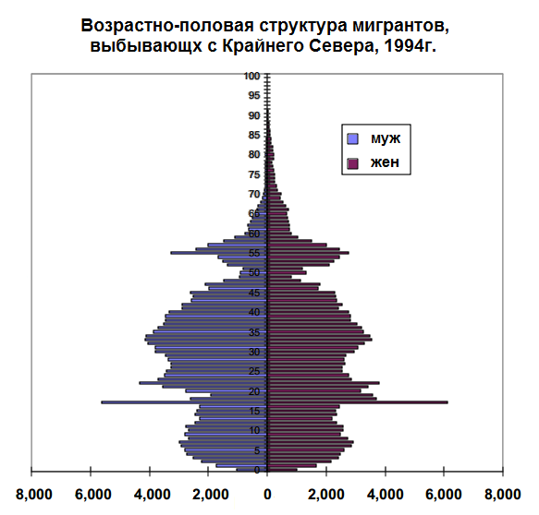
Рисунок №. Возрастно-половая структура мигрантов, выбывающих с Крайнего Севера, 1994г. (Источник: Т.Хеленьяк. Миграция из Российского севера в переходном периоде. 1999.)
Помимо прочего, этот период характеризовался стремительным увеличением доли пожилого населения, причиной чего стали не только достижение пенсионного возраста представителями больших волн мигрантов, но и преобладание среди выезжающих людей трудоспособного возраста.
За период между переписями населения 1989 и 2002 гг. во всех регионах Крайнего Севера (за исключением Ханты-Мансийского автономного округа) выросла доля жителей, родившихся в регионе проживания, что говорит об оттоке преимущественно пришлого населения в 1990-х гг.
Характерная особенность миграционных намерений северян была выявлена при опросе: популярным был ответ о предопределенности выбытия: 29% заявили, что изначально не планировали жить на Крайнем Севере постоянно. Также существовала прямая зависимость между долями регионов происхождения «некоренных» северян по переписи 1989г. и долями регионов вселения в числах мигрантов, покинувших Крайний Север в межпереписной период [Т. Хеленьяк. Миграция из Российского севера в переходном периоде. 1999.]. В целом, было обнаружено, что даже в крайне неблагоприятных социально-экономических условиях урожденные северяне гораздо реже и неохотнее покидали родные регионы, что привело к невозможности окончательного решения проблемы «закрытых» городов на Крайнем Севере, особенно в относительно староосвоенных районах (Мурманская обл, р. Коми, р. Карелия, Сахалинская обл.).

2.2. Характеристика динамики и тенденций современных миграционных процессов на КС
Даже в условиях значительного административного ресурса и зарегулированности общественной жизни невозможно полностью, досконально и абсолютно достоверно вести учет миграции. В условиях формальной свободы выбора места жительства вкупе с существовавшими многие годы фактическими ограничениями миграции в виде «прописки»/регистрации и связанных с этими документами оказанием государственных услуг и другими мерами контроля за миграцией, учитывать миграцию в полном объеме в настоящее время в России проблематично. Кроме того, существуют особенности учета миграции, общие для всех стран и территорий. К примеру, прибытия фиксируются качественнее выбытий, что сказывается на качестве региональных и местных данных о миграции. Проводимые регулярно переписи населения выявляют часть расхождений реального положения дел с текущим учетом. Однако, как в процессе переписи, так и текущего учета, может происходить как недоучет, так и переучет отдельных категорий населения.
С 2000г. регистрируемая миграционная убыль Крайнего Севера резко сократилась с более чем 100 тысяч человек до, в среднем, около 50 тысяч человек в год и, по-прежнему, остается приблизительно на этом уровне.

Рисунок №. Миграционный прирост на Крайнем Севере, 1997-2011гг., человек. (источник данных: Бюллетень Росстата «Экономические и социальные показатели районов Крайнего Севера и приравненных к ним местностей в 2000-2011 годах». Режим доступа: http://www.gks.ru/bgd/regl/b12_22/Main.htm
Длительное время в официальную статистику не попадали мигранты, имеющие временную регистрацию и/или регистрацию на определенный срок (менее года). С 2011г. учитываются мигранты, имеющие как постоянную, так и временную регистрацию на срок 9 месяцев и более. Такое изменение правил учета мигрантов привело к значительному одномоментному изменению показателя миграционного прироста. В большинстве регионов он заметно вырос в 2011г. из-за того, что прибытия стали учитываться по новым правилам, и вновь прибывшие на срок от 9 месяцев до года мигранты, в основном, не успели покинуть регионы временного пребывания. Особенно заметно такое искусственное «улучшение» миграционной ситуации для отдаленных регионов, привлекающих много трудовых мигрантов на сроки до одного года: Сахалинской области, Ханты-Мансийского и Ямало-Ненецкого автономных округов. На протяжении всего изучаемого периода неоднократно происходили существенные изменения в правилах учета миграции на территории России, что, безусловно, отразилось в статистических данных.
За 13 лет (с 2000 по 2012 гг.) миграционная убыль Крайнего Севера и приравненных местностей (по данным текущего учета) превысила 640 тысяч человек (в среднем почти 50 тысяч человек в год). При этом все население Севера сократилось на 975 тысяч человек. Таким образом, миграция обеспечила в указанные годы приблизительно две трети потерь населения. В то же время, переписи населения (как 2002г, так и 2010г.) выявляли значительно меньшее население на Крайнем Севере, чем показывал текущий учет.
Из имеющихся данных регистрируемых прибытий и выбытий были рассчитаны коэффициенты прибытий и выбытий для всего Крайнего Севера с 2000 по 2011 гг. На протяжении всего периода наблюдается устойчивая миграционная убыль населения. Особняком стоят коэффициенты 2011 года. Резкий скачок обоих коэффициентов объясняется не только изменением порядка учета мигрантов (включением в статистику мигрантов с временной регистрацией на срок от 9 до 12 месяцев), но и качеством данных. Коэффициенты для годов по 2010 считались по данным численности населения, не пересмотренным по итогам переписи населения 2010г., тогда как данные за 2011г. учитывают ее итоги. Перепись 2010г. (как и предыдущая в 2002г.) показала характерный в первую очередь для большинства северных регионов огромный недоучет текущей статистикой выбытий в межпереписной период.
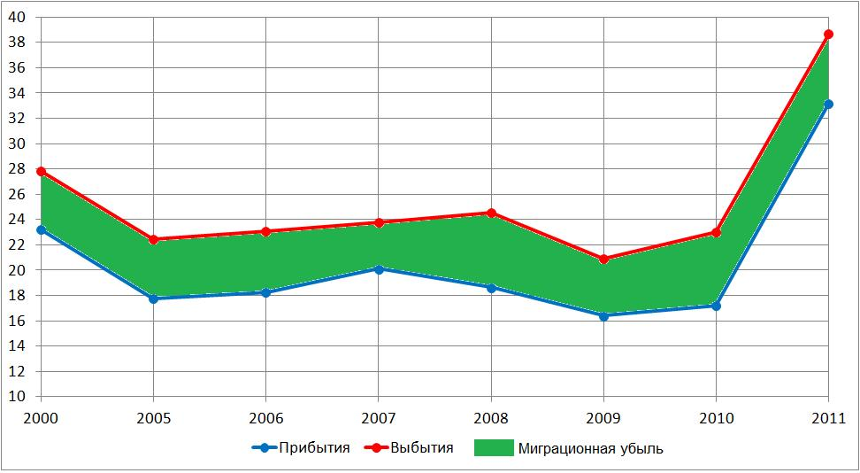
Рисунок №. Коэффициенты прибытий, выбытий и миграционная убыль для Крайнего Севера, 2000-2011гг., ‰. Источник: Бюллетень Экономические и социальные показатели районов Крайнего Севера и приравненных к ним местностей в 2000-2011 годах .
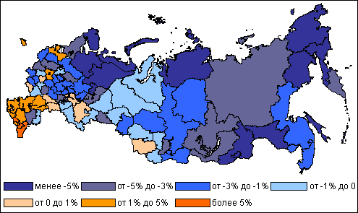
Рисунок №. Отклонение данных переписи населения 2002 года от данных текущего учета населения за 1989-2002 гг., %. Источник: Миграция в России: западный дрейф. Н. Мкртчян.
Анализ внутренних и внешних по отношению к Крайнему Северу миграций был проведен, исходя из допущения, что все регионы Крайнего Севера выступают как единое целое. Были составлены матрицы миграций между регионами Крайнего Севера и исключительно «несеверными» регионами. Анализ этих данных показал, что существует значительная региональная дифференциация степени направленности миграционных потоков внутри Крайнего Севера. Была составлена картосхема, в которой за основу взяты данные о разнице (в процентах) между коэффициентами выбытия во все российские регионы и коэффициентами выбытия за пределы Крайнего Севера. В итоге, можно сделать предположение, что для значительной части северных регионов и населения (около 36% всего населения Крайнего Севера) уместно говорить не только о значительной миграционной убыли, но одновременно и о «перераспределении» населения внутри Крайнего Севера, что может говорить о происходящем процессе налаживания горизонтальных связей между регионами, что, в свою очередь, делает более устойчивым существование Северных регионов. Как было отмечено выше, миграционный поток в северных регионах имеет характерные возрастные особенности. Поверхностный анализ возрастного распределения мигрантов Крайнего Севера показывает значительную долю выбывающего населения в трудоспособных возрастах. Доля мигрантов трудоспособного возраста среди выбывающих на Крайнем Севере аналогична среднему по России показателю – 75% и 74% соответственно (Щербакова Е. Демографические итоги первого полуголия 2012 года. Часть III. Режим доступа: http://demoscope.ru/weekly/2012/0525/barom05.php ;
База данных ЕМИСС. Таблица «Выбыло населения по полу, возрасту и направлениям передвижения в районах Крайнего Севера и местностях, приравненных к ним». Росстат. Режим доступа: http://www.fedstat.ru/indicator/data.do ). Такое совпадение, на первый взгляд, может говорить о том, что в регионах Крайнего Севера существует значительное выбытие работающего населения (или, по крайней мере, желающего работать в случае безработицы). Если для «несеверных» регионов России, в целом, границы трудоспособного возраста для большинства населения в основном совпадают с возрастом выхода на пенсию, то на Крайнем Севере эта ситуация совершенно иная из-за местных особенностей северной трудовой и пенсионной политики. Пенсионный возраст в регионах Крайнего Севера наступает на 5 лет раньше, чем в иных регионах России. Помимо этой льготы, широко распространен выход на пенсию до достижения необходимого возраста, но при накоплении «северного» трудового стажа (25 лет и более), который позволяет выйти на пенсию, получать максимально увеличенную «северную» пенсию и сохранить ее повышенный размер даже после переезда в «несеверный» регион (ФЗ N 4520-1 от 19 февраля 1993 года «О государственных гарантиях и компенсациях для лиц, работающих и проживающих в районах Крайнего Севера и приравненных к ним местностях. Режим доступа: http://base.consultant.ru/cons/cgi/online.cgi?req=doc;base=LAW;n=89993 ). В результате, выход на пенсию большинства населения севера растягивается на период 45-60 лет. Из-за таких особенностей, многие северяне прекращают трудовую деятельность и мигрируют за пределы Крайнего Севера, будучи при этом в трудоспособном возрасте.
Были составлены возрастные профили выбытий по отдельным регионам, которые показали существование ярко выраженного второго «горба» выездной миграции в ранних северных пенсионных возрастах (См. Приложение 6).

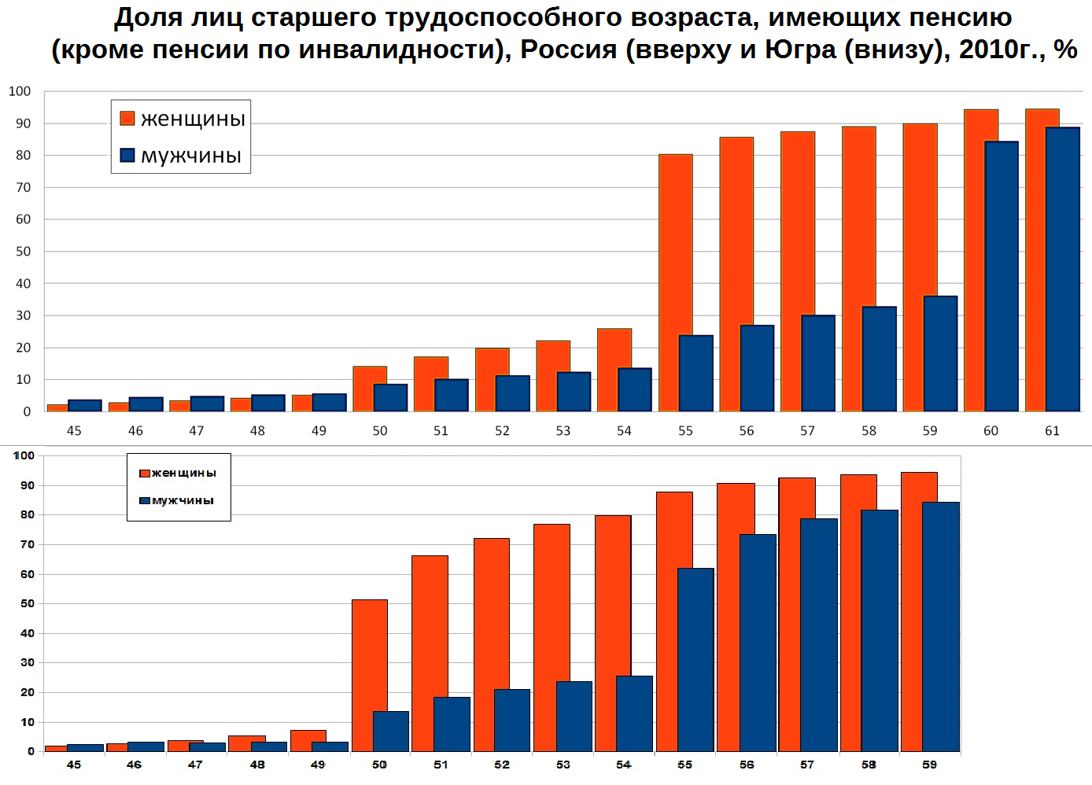
Рисунок №. Сравнение доли лиц старшего трудоспособного возраста, имеющих пенсию в зависимости от возраста, Россия и Югра, 2010г., % (Источник данных: Всероссийская перепись населения 2010)
Традиционно большое место в северных миграциях занимает учебная миграция. Как возрастная структура выбытий (Рисунок №. Возрастно-половая структура мигрантов, выбывающих с Крайнего Севера, 1994г. (Источник: Т.Хеленьяк. Миграция из Российского севера в переходном периоде. 1999.), так и половозрастные пирамиды, построенные по результатам переписей населения, наглядно демонстрируют значительное вымывание населения в «студенческих» возрастах. Это происходит из-за того, что инфраструктура высшего образования большинства северных регионов крайне неразвита, а в советский период вообще была в зачаточном состоянии. Кроме того, выпускники школ обычно имели родителей – мигрантов в первом поколении, которые зачастую стремились обеспечить получение детьми профессионального образования в том же регионе, выходцами из которого они сами являлись. Проблема недостаточной мощности системы профессионального образования Севера усугублялась с 1990-х годов резкой популяризацией высшего образования, а также вступлением в «студенческий» возраст год от года всё больших поколений уроженцев Севера. Ответом на этот вызов стало (как и в целом по стране) открытие новых ВУЗов и увеличение приема в существующих. При этом, как по демографическим причинам, так и в результате догоняющего развития северной системы профессионального образования, темпы увеличения числа студентов ВУЗов на Севере были значительно выше российских.
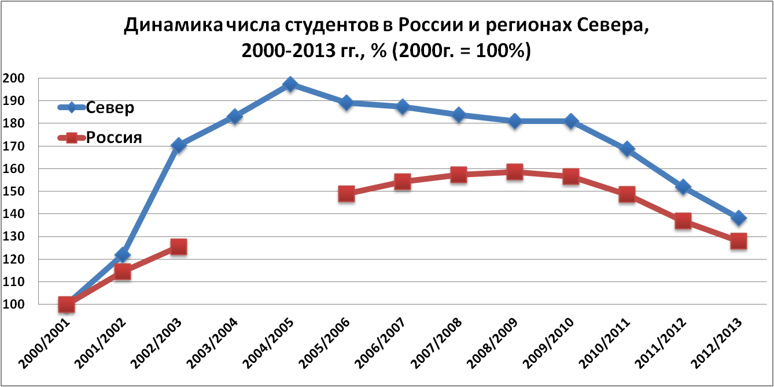
Рисунок №. Динамика числа студентов в России и регионах Севера, 2000-2013 гг., % (2000г. = 100%) (Источники данных: Сборник «Российский статистический ежегодник»; Бюллетень «Экономические и социальные показатели районов Крайнего Севера и приравненных к ним местностей»)

Увеличение конкуренции и новые образовательные возможности для выпускников школ не могло не повлиять на миграционное поведение молодежи. Так, различные социологические исследования показывают, что среди выпускников северных школ от 35% до 80% намерены либо желают покинуть свой регион. Среди же выпускников северных ВУЗов таких уже 5-15 %. (АНАЛИТИЧЕСКИЙ ОТЧЕТ по результатам социологического исследования «Анализ миграционных намерений учащейся молодежи Магаданской области».СВГУ. Магадан, 2013; Отчет о результатах самообследования ФГБОУ ВПО «Нижневартовский государственный университет», С. 18-20; СТРАТЕГИЯ СОЦИАЛЬНО-ЭКОНОМИЧЕСКОГО РАЗВИТИЯ ГОРОДА НИЖНЕВАРТОВСКА ДО 2020 ГОДА, Нижневартовск 2008, С.13-17). Такое уменьшение доли потенциальных молодых мигрантов может быть следствием реализацией частью школьников своих миграционных намерений. Но северные школьники имеют гораздо более скромные образовательные притязания, по сравнению со своими несеверными сверстниками, следовательно, миграционные намерения школьников Севера, в значительной степени, обусловлены не возможностями местной системы профессионального образования. (СОЦИОЛОГО-ПЕДАГОГИЧЕСКИЙ КОМПЬЮТЕРНЫЙ МОНИТОРИНГ В СИСТЕМЕ РЕАЛИЗАЦИИ НП «ОБРАЗОВАНИЕ». Центр развития образования Нижневартовского района, 2007, С. 7). В то же время, нельзя отрицать роль возвратной миграции молодежи, выехавшей в свое время с образовательными целями. Однако невозможно оценить долю исключительно возвратной миграции среди въезжающего на север потока молодых мигрантов. Значительная часть северных уроженцев, получив образование в несеверных регионах, уже не возвращается на родину. С другой стороны, значительная часть такой убыли компенсируется молодыми уроженцами несеверных регионов и других стран, приезжающими на Север. Все это говорит о том, что развитие системы профессионального образования стало хорошим ответом на вызовы молодежной миграции на Севере.
Также следует отметить, что 2000-е гг. стали периодом стабилизации миграционной ситуации на Крайнем Севере, практически все десятилетие миграционная убыль колебалась возле одного уровня (около 50 тысяч человек в год).

Глава 3. Региональные особенности миграционных процессов в регионах Крайнего Севера и приравненных местностей и их типологизация.

3.1. Региональные различия показателей миграционной подвижности населения в районах Крайнего Севера.
Крайний Север и приравненные к нему территории занимают более половины территории России, в них проживает более 10 миллионов человек. Российский Север характеризуется гигантской дифференцированностью по многим показателям. Безусловно, это влияет и на различия в миграционном поведении населения. Процесс депопуляции, начавшийся на Крайнем Севере из-за миграционной убыли (в основном) был почти повсеместным, но интенсивность его сильно отличалась как между отдельными регионами Севера, так и внутри каждого региона. Сильнее всего сократилось населений отдельных регионов Дальнего Востока. Так, в результате миграционного оттока только за четыре года с 1992г. по 1995г. численность населения Чукотского округа сократилось на 39%, Магаданской области – на 29%, Корякского округа – на 17%, Эвенкийского округа – на 18%, Камчатского края (тогда области) и Таймырского округа – на 12%, Сахалинской области – на 9%, Ненецкого округа – на 12%, Мурманской области – на 9%.
Анализ вклада территорий Крайнего Севера и приравненных местностей по каждому субъекту отдельно показывает, что до середины 2000-х гг. происходила конвергенция территорий Крайнего Севера в разных субъектах по показателю миграционного прироста/убыли: в регионах с миграционным приростом он сократился почти до нуля, а в регионах с миграционной убылью она сократилась еще сильнее. Таким образом, в абсолютныхчислах миграционная убыль Крайнего Севера за последние двадцать лет была минимальной с 2001 по 2007 годы. С 2007г. начался процессдивергенции территорий Крайнего Севера по показателю миграционного прироста: в большинстве территорий, испытывавших миграционную убыль за предыдущие годы, она увеличилась, тогда как в территориях с более благоприятной историей сальдо миграций прирост стал расти. Если сближение показателей миграции в начале 2000-х гг. можно объяснить значительным исчерпанием потенциала переезда за пределы Крайнего Севера и улучшением социально-экономической ситуации в районах Крайнего Севера, то в расхождении показателей в последние годы можно проследить связь с ростом числа рождений, а точнее, ростом числа жителей Крайнего Севера, вступающих в основной детородный возраст, который одновременно является возрастом максимальной миграционной подивжности индивидов. Таким образом, в последние годы отмечается рост выбытия за пределы Севера избыточной молодежи, которая родилась во время последнего советского пика рождаемости во второй половине 1980-х гг.
Значительные различия в миграционном поведении и ситуации сохранились и в 2000-е годы. Однако за эти годы произошли изменения в распределении долей в общей северной миграционной убыли среди регионов. В начале этого периода максимальные доли в общей миграционной убыли имели республика Саха (16%), Мурманская область (13%) и Красноярский край (11%). К концу периода лидерство по доле в убыли держали республика Коми и Архангельская область – по 15%. Очевидно, что произошло смещение максимальной остроты ситуации из заполярья и востока страны в регионы относительно староосвоенного севера. Ряд регионов преимущественно Дальнего Востока (Чукотский округ, Камчасткий край, Сахалинская область, Магаданская область, республика Саха и Красноярский край) сократили свои доли в миграционной убыли Севера, в среднем, в два и более раз. Максимальное ухудшение положения произошло в республиках юга Сибири (Алтай и Тыва), а также во всех регионах европейского Севера, кроме Мурманской области. Если в целом для России для миграционных процессов характерен т.н. «западный дрейф», то для регионов Крайнего Севера такая схема не совсем подходила в 1990-х годах и совершенно не отражает ситуации нынешней.

Рисунок. Вклад отдельных территорий Крайнего Севера в миграционный прирост/убыль, 1998-2011гг., человек. (Рассчитано автором по: бюллетень «Экономические и социальные показатели районов Крайнего Севера и приравненных к ним местностей в 2000-2011 годах» (Бюллетень Росстата «Экономические и социальные показатели районов Крайнего Севера и приравненных к ним местностей в 2000-2011 годах». Режим доступа: http://www.gks.ru/bgd/regl/b12_22/Main.htm )
Анализ накопленной миграционной убыли населения северных территорий за 2000 – 2012 гг. по данным текущего учета миграции показывает, что максимальная убыль характерна для регионов севера Сибирского и Дальеновосточного федеральных округов. При этом в ряде территорий отмечается миграционный прирост населения: нефтедобывающие территории (Ханты-Мансийский округ, Ненецкий округ, Уватский район Тюменской области) и республика Карелия. В целом, можно заметить, что в западной половине северных территорий ситуация более благоприятная, чем в восточных, но, все же, четкой закономерности в миграционной убыли с запада на восток не наблюдается. Ситуация в северных территориях целиком несеверных регионов отличается разнообразием. Так, отнсительно низкий уровень накопленной миграционной убыли на севере Приморского, Забайкальского и Хабаровского краев может объясняться крайне высокими темпами убыли населения за указанный период и на остальной, несеверной, территории регионов. Напротив, крайне высокая накопленная миграционная убыль населения северных территорий Бурятии, Амурской и Томской областей, Красноярского края может объясняться отличием в истории формирования населения региона: несеверные части регионов имеют относительно низкую долю пришлого неукорененного населения, тогда как северные территории испытывали значительный приток мигрантов в последние советские декады при крайне низкой первоначальной численности населения северных территорий. В результате миграционная убыль примущественно укорененного пришлого и коренного населения основных частей регионов оказалось значительно меньше убыли северного населения, чье миграционное поведение было достаточно закономерным.
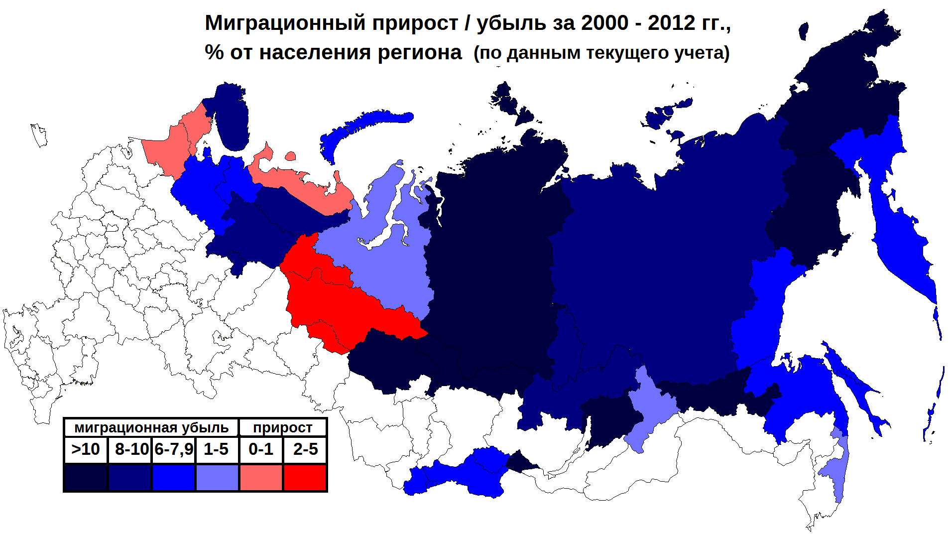
Рисунок №. . Миграционный прирост (убыль) населения территорий Крайнего Севера, 2000-2012гг., % от населения территории (по данным текущего учета)
Если текущий учет показывает в целом большую миграционную убыль в восточных регионах Севера, то расчет недоучета миграционной убыли показывает больший ее недоучет в западных регионах Севера. Более того, расчет этого показателя методом демографического баланса показал переучет миграционной убыли для Чукотского округа и Камчатского края. В настоящее время в ряде регионов Крайнего Севера по-прежнему активно работают местные программы переселения северян на юг. Чукотка и Камчатка – одни из таких регионов. Участие в программе предусматривает приобретение жилья в другом регионе (несеверном) и регистрацию по месту жительства в новом регионе. В данных регионах может быть распространена схема, при которой получающие компенсацию для приобретения жилья на юге северяне остаются жить на Севере, будучи зарегистрированными по месту жительства во вновь приобретенном жилье.
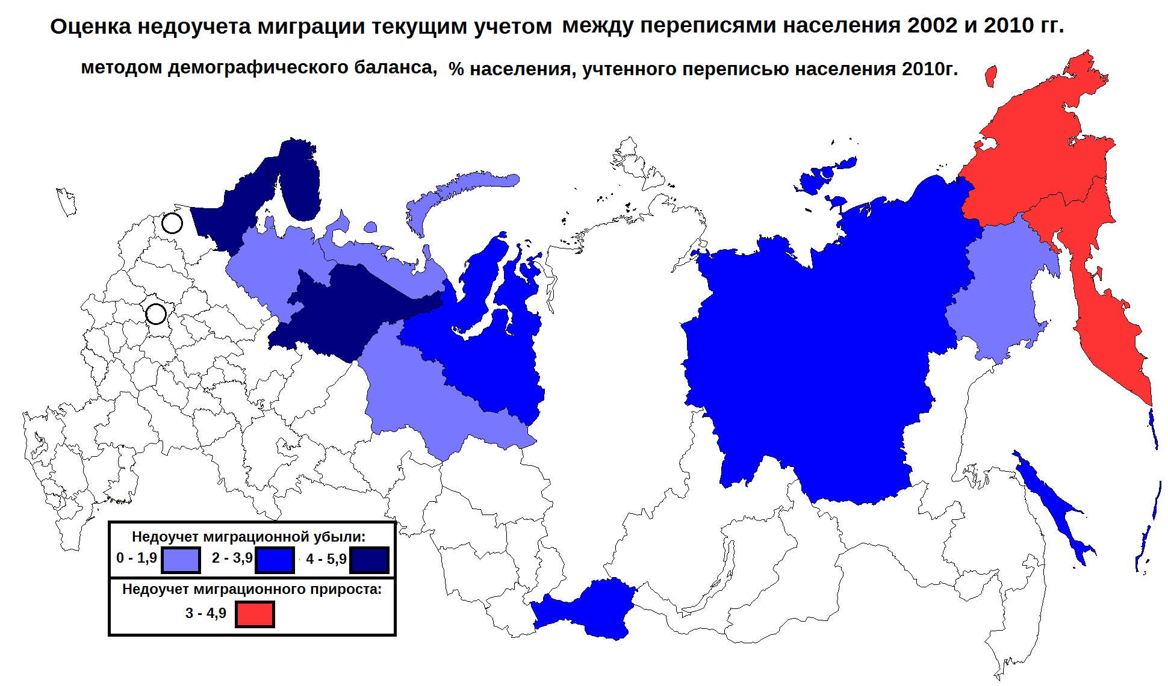
Рисунок №. Оценка недоучета миграции текущим учетом между переписями населения 2002 и 2010 гг. методом демографического баланса, % от населения, учтенного переписью 2010 г.
Особенностью территорий Крайнего Севера является разделение их на субъекты Российской Федерации, полностью относящиеся к Крайнему Северу и приравненным местностям и отдельные «северные» муниципальные образования ряда регионов. При этом показатели мобильности населения в них различные. Территории Крайнего Севера, входящие в состав «несеверных» субъектов имеют более низкие показатели миграционной активности населения. Причиной этого может быть то, что такие территории, в большинстве случаев, являются периферийными в своем регионе и слабо участвуют во внешнем миграционном обмене.

Рисунок. Коэффициенты выбытий, прибытий и миграционного прироста для группы территорий Крайнего Севера, входящих в состав «несеверных» регионов и группы целиком «северных» регионов. Рассчитано автором по данным бюллетеня «Экономические и социальные показатели районов Крайнего Севера и приравненных к ним местностей в 2000-2011 годах». (Бюллетень Росстата «Экономические и социальные показатели районов Крайнего Севера и приравненных к ним местностей в 2000-2011 годах». Режим доступа: http://www.gks.ru/bgd/regl/b12_22/Main.htm )
Для северных регионов России зачастую не выполняется одно из основных положений теории миграций Равенштейна ( Ravenstein, E.G. The Laws of Migration // Journal of the Royal Statistical Society, vol. 48 (June 1885) and vol. 52 (June 1889). ) об обратной зависимости расстояния между территориями выбытия и вселения и величины потока мигрантов. Причина этой особенности кроется в том, что заселение большинства северных территорий происходило за счет массовых волн миграций из разных регионов СССР, стимулированных государством. При этом, основная масса мигрантов «предназначались» определенной отрасли экономики, которой суждено было стать отраслью специализации того или иного региона. Соответственно, львиную долю прибывающих мигрантов составляли не жители соседних регионов, а жители территорий, имеющих аналогичную отрасль специализации народного хозяйства. Так сложились устойчивые миграционные связи северных регионов с теми или иными отдаленными регионами СССР. В результате, даже сейчас отмечается ситуация, когда значительная доля общего потока внешних миграций в ряде удаленных регионов приходится не на соседние регионы макрорегиона, а, к примеру, на регионы Центральной России.
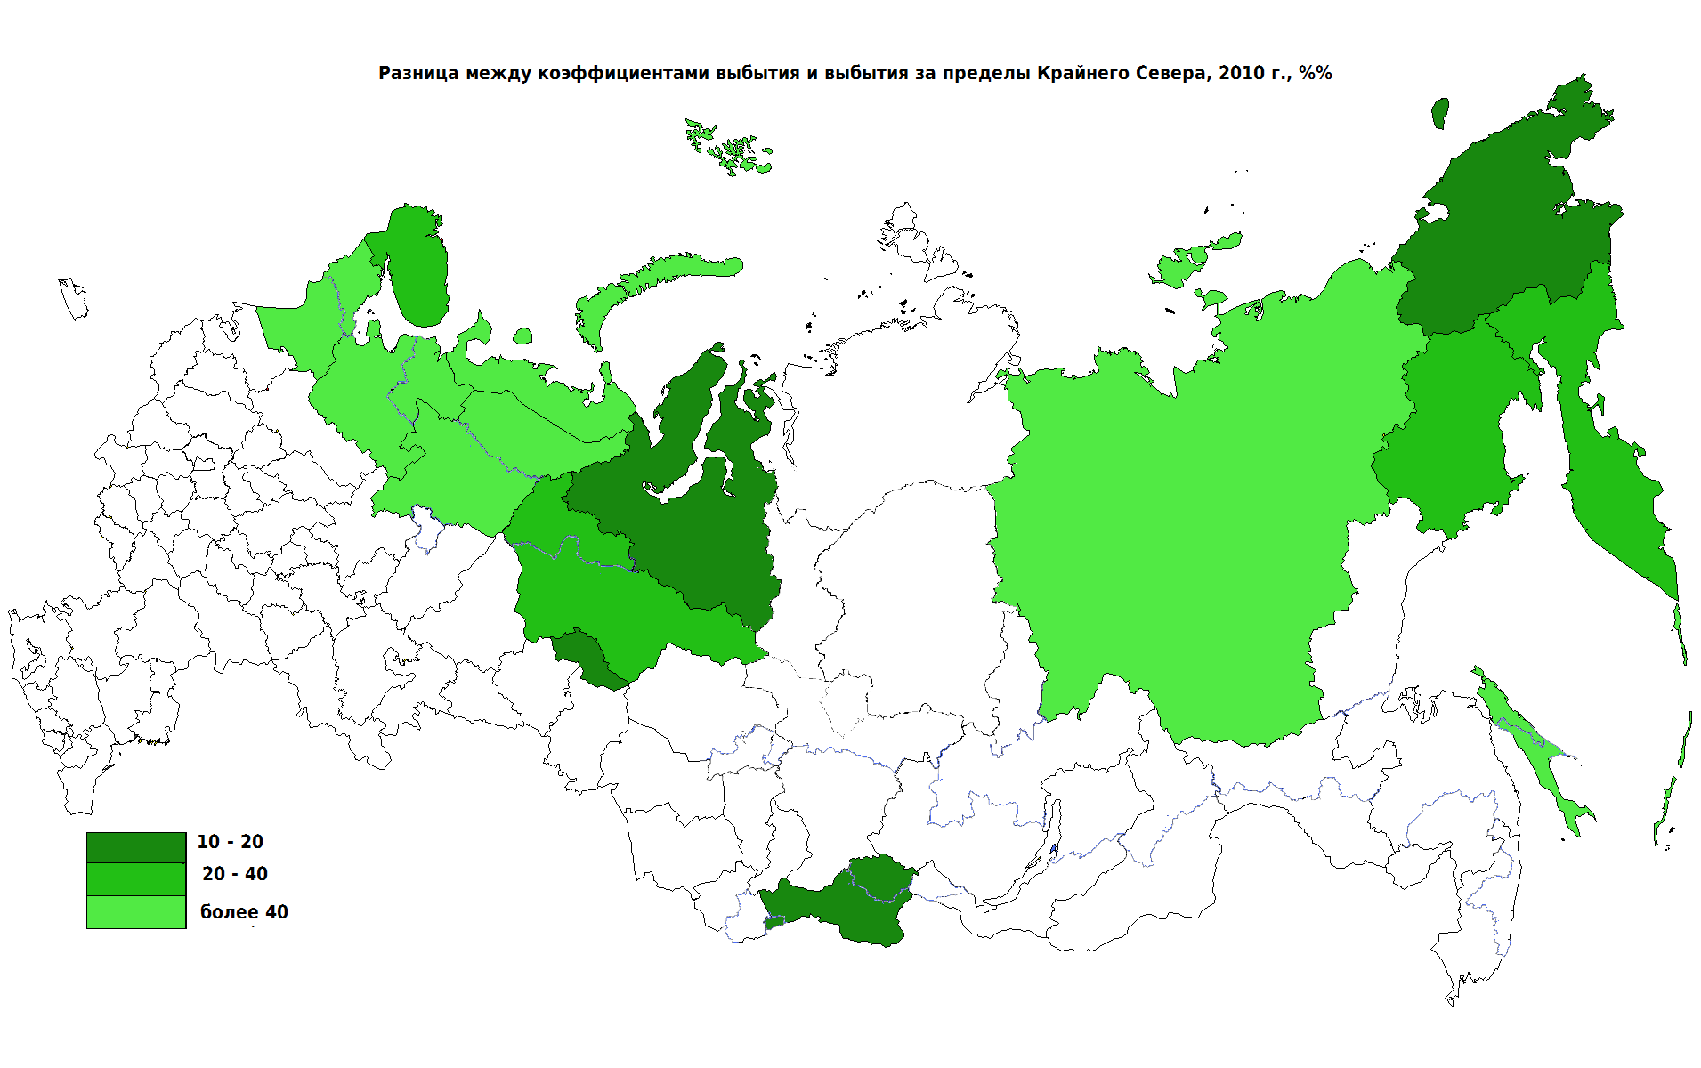
Рисунок №. Разница между коэффициентами выбытия за пределы региона и коэффициентами выбытия за пределы территорий Крайнего Севера, 2010 г., %.
Анализ внутренних и внешних по отношению к Крайнему Северу миграций был проведен, исходя из допущения, что все регионы Крайнего Севера выступают как единое целое. Были выявлены регионы, внешние миграционные потоки которых почти не ориентированы на Север. В их число вошли наиболее отдаленные и труднодоступные субъекты и регионы, чей «северный» статус можно назвать искусственным (районы республик юга Сибири). Другие регионы, выбытия из которых преимущественно не направлены в другие северные территории, это Чукотский и Ямало-Ненецкий округа. История формирования пришлого населения в этих регионах такова, что они в настоящее время имеют устойчивых миграционных партнеров далеко от своих границ и границ Крайнего Севера вообще. В случае Чукотского округа этот эффект усиливается еще и почти полным отсутствием межрегиональной транспортной инфраструктуры на северо-востоке России.
При работе над данной задачей возникли трудности с данными: доступные официальные данные о миграциях отдельных территорий Крайнего Севера (в случаях, когда к Крайнему Северу относится лишь часть территории региона) публикуются лишь в специальных бюллетенях Росстата, данные в которых до сих пор не пересчитаны на основе итогов переписи населения 2010 г., которая показала значительный недоучет миграционного оттока большинства территорий Крайнего Севера. При этом данные, необходимые для расчетов матриц миграций, пересчитаны по итогам переписи населения и публикуются лишь по субъектам федерации и, таким образом, не позволяют выделить данные об отдельных районах Крайнего Севера, не занимающих полностью территорию соответствующего региона. Поэтому результаты соотношения «северных» и «несеверных» миграций рассчитаны лишь для субъектов, целиком относящихся к Крайнему Северу либо приравненным территориям. При этом, приблизительные расчеты для ряда «северных окраин» преимущественно «несеверных» регионов показали, что внешние миграции таких территорий, в основном, не ориентированы на другие территории Крайнего Севера, что можно объяснить их периферийностью внутри своего региона и жесткой привязкой миграционных потоков к местным центрам субъекта.
Население регионов Крайнего Севера, будучи, в основном, пришлым и в значительной степени неукорененным, традиционно отличается крайне высокими для России коэффициентами миграционного оборота. В то же время, различия по этому показателю среди регионов Севера также являются значительными.
Относительно низкий миграционный оборот в регионах европейского Севера (кроме Мурманской области) отражает относительную «староосвоенность» этих территорий. Почти такими же низкими показателями миграционного оборота отличаются северные территории еще лишь двух регионов – Иркутской области и Хабаровского края. Необходимо отметить, что это северные территории субъектов, которые целиком не входят в состав Крайнего Севера и приравненных местностей. Для таких территорий в целом характерен относительно низкий уровень миграционной подвижности за счет значительно более низких показателей внешней по отношению к региону миграции. В большинстве случаев это вызвано тем, что периферийность таких территорий внутри несеверного региона превалирует над «северностью» таких муниципалитетов. В результате миграционные потоки ориентированы скорее на центр региона, чем вовне. Такое положение с одной стороны, усиливает миграционную убыль, поскольку к типичной для северных территорий убыли добавляется еще и миграционная убыль, типичная для внутрирегиональных периферий. Но, в то же время, такое положение делает миграционное поведение населения более похожим на таковое у жителей любых других периферийных территорий в регионах России за пределами Крайнего Севера. Случай же северной периферии Иркутской области и Хабаровского края нетипичен: здесь северные территории имеют внутри себя ярко выраженный крупный центр, который концентрирует в себе значительный экономический, популяционный, инфраструктурный, образовательный и пр. потенциал. Таким образом, внутренние центры этих территорий относительно успешно конкурируют с региональными центрами за свое население. В данных случаях такие центры (Братск и Комсомольск-на-Амуре) являются крупными городами (имеют численность населения около 250 тысяч человек каждый) и концентрируют в себе около половины всего северного населения соответствующих регионов. В результате мы наблюдаем низкие показатели миграционного оборота, так как, с одной стороны, эти центры проигрывают конкуренцию региональным центрам (Иркутску и Хабаровску) за прибывающих внешних мигрантов, но с другой, удерживают собственное население и население соседних северных муниципалитетов от выбытия за пределы региональных северных территорий.
Роль местных урбанистических центров косвенно подтверждают и данные о миграционной убыли за 2012 год по северным территориям регионов, которые лишь частично относятся к Крайнему Северу и приравненным местностям. Так, минимальную миграционную убыль имеют северные территории Иркутской области и Хабаровского края, территории, в которых есть города, но они не достигают людности даже среднего города (50-99 тысяч жителей), миграционная убыль, в среднем, в два раза больше, а на территориях, не имеющих городов вовсе – до четырех раз больше.
Таблица №. Миграционный прирост отдельных территорий Крайнего Севера и приравненных местностей, 2012г., ‰
Регион | Миграционный прирост, ‰ | Регион | Миграционный прирост, ‰
Хабаровский край | -5 | Республика Бурятия | -8
Иркутская область | -5 | Амурская область | -9
Приморский край | -5 | Томская область | -9
Забайкальский край | -7 | Республика Алтай | -12
Красноярский край | -8 | Пермский край | -20

Максимальные показатели миграционного оборота традиционно характерны для Чукотского округа, Магаданской области, Ямало-Ненецкого округа. Это объясняется сохраняющейся крайне высокой потребностью в рабочей силе, отсутствием необходимой инфраструктуры и достаточного населения для формирования требуемого кадрового потенциала в условиях преимущественного сырьевых экономик с большими объемами производства, относительно суровыми природно-климатическими условиями и низкой долей коренного населения, что не способствует закреплению пришлого населения. Одновременно из этих регионов продолжается исход как неприжившихся мигрантов, в том числе тех, кто изначально планировал прожить там относительно короткий срок, так и выходящих на пенсию северян, приехавших в свое время из несеверных регионов.
Показатели миграционного оборота других регионов Севера объясняются в каждом индивидуальном случае особыми характерными причинами. Среди таких причин относительно низкая привлекательность территорий для внешних мигрантов, относительно высокая доля коренного, в том числе сельского, населения.
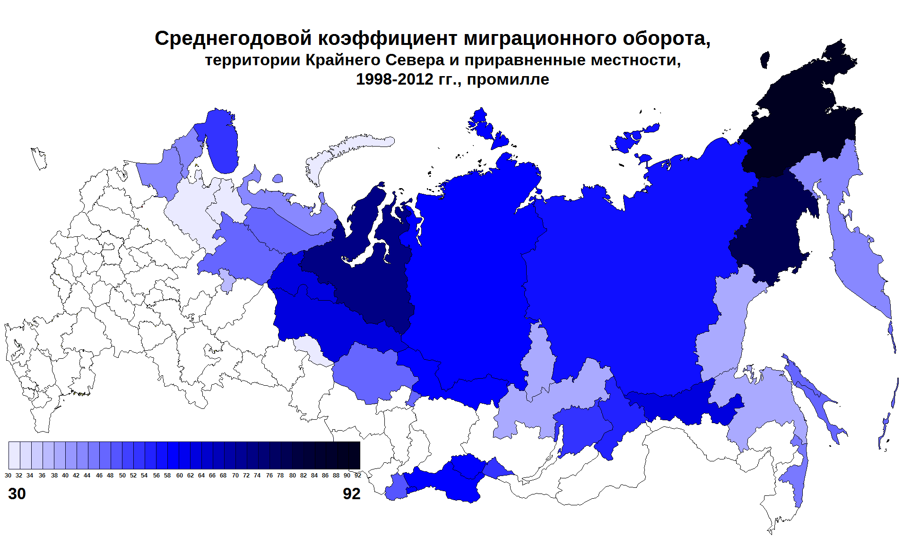
Рисунок №. Среднегодовой коэффициент миграционного оборота территорий Крайнего Севера и приравненных местностей, 1998-2012 гг., ‰
Особого внимания заслуживает региональная дифференциация интенсивности внутрирегиональной миграции на Севере. Из-за особенностей административно-территориального деления и выделения территорий Крайнего Севера и приравненных местностей на муниципальном, а не региональном, уровне рассчитанный на основе официальных статистических данных показатель интенсивности внутрирегиональной миграции для северных территорий будет показывать разные группы перемещений. Среди территорий Севера в данном аспекте следует выделить регионы, которые полностью относятся к Крайнему Северу и при этом не имеют в своем составе либо сами не входят в состав других субъектов федерации; регионы, полностью относящиеся к районам Крайнего Севера и приравненным местностям и одновременно являющиеся составной частью другого субъекта Российской Федерации (После волны укрупнений субъектов в 2000-х гг. к таким регионам относятся Ханты-Мансийский, Ямало-Ненецкий и Ненецкий автономные округа); отдельные муниципальные образования, которые относятся к Крайнему Северу и приравненным местностям, но при этом входят в состав региона, большая часть которого (или, по крайней мере, наиболее освоенная, включая региональный центр) не относится к северным территориям. Такие различия делают невозможным сравнение, на основе расчетного показателя интенсивности внутрирегиональной миграции, территорий из этих трех групп друг с другом (между группами), но позволяют сравнивать территории внутри каждой из трех групп.
Среди лидеров первой группы республики Тыва и Саха, для коренного населения которых, в целом, характерна незавершенность демографического перехода. В результате, на показателе интенсивности внутрирегиональной миграции здесь мы видим влияние молодой возрастной структуры (повышенная доля в населении жителей в молодых возрастах, на которые приходится максимальная интенсивность миграций) и активно протекающего процесса урбанизации – перетекания населения из сельской местности с высокой рождаемостью в города. Здесь же следует учесть, что в обоих регионах есть лишь по одному большому городу, которые и испытывают рост. В целом же по городской местности происходит скорее замена выбывающего пришлого населения (в Якутии) на местных выходцев из села. Минимальные показатели внутрирегиональной миграции в первой группе наблюдаются в Камчатском крае, Чукотском округе и Архангельской области. Если на Чукотке и Камчатке это можно объяснить крайне слабыми связями (не только миграционными, но и экономическими, и транспортными) внутри региона, когда два муниципалитета внутри региона могут иметь более сильные миграционные связи с другими регионами страны, чем друг с другом, то в Архангельской области снижать внутреннюю миграционную активность может как активная конкуренция со стороны межрегиональной миграции, так и «староосвоенность» региона, которая проявляется и в возрастной структуре: в регионе относительно низка доля молодых (наиболее миграционно активных) возрастов и относительно велика доля пожилых, которые, в свою очередь, имеют крайне низкие показатели миграционной активности.
Регионы второй группы – автономные округа, входящие в состав других субъектов – имеют довольно низкие показатели интенсивности миграции внутри региона. В случае этих регионов необходимо учитывать, что в качестве внутрирегиональной миграции учитывается миграция не только между муниципалитетами внутри региона, но также миграция между автономным округом и так называемым «материнским» регионом (Архангельской и Тюменской областями). Низкие показатели интенсивности внутренней миграции в этих округах может объясняться, с одной стороны, слабыми связями между муниципалитетами внутри регионов, отсутствием значительной разницы в природно-климатических условиях, уровне жизни и качественных характеристиках рынка труда и высокой конкуренцией внешних (по отношению к региону) миграций из-за характерной истории заселения и высочайшей долей пришлого населения среди регионов России, а с другой, недостаточно тесными миграционными связями и слабой привлекательностью материнских территорий, которые имеют гораздо более низкий уровень жизни населения, чем данные автономные округа. Даже несмотря на миграционную убыль северотюменских округов в обмене с югом Тюменской области, все эти северные регионы нельзя назвать периферией, а их материнские регионы – центром с соответствующими центр-периферийными миграциями между ними, в отличие от третьей группы северных территорий.
Для северные территории в преимущественно несеверных регионах характерен учет внутрирегиональной миграции не только между собственно северными территориями, но и учет миграционного обмена со всеми остальными муниципалитетами соответствующего региона. Причем здесь даже важнее именно обмен с несеверной частью региона, т.к. к северным территория, в большинстве случаев, относится очень небольшое число муниципалитетов в каждом таком регионе. В таких местностях мы наблюдаем очень высокую интенсивность внутрирегиональной миграции. В целом, все эти территории можно охарактеризовать как периферию соответствующего субъекта Российской Федерации, что и обуславливает характерные тенденции. При этом, как было отмечено выше, среди этих территорий выделяются некоторые с меньшей интенсивностью внутренней миграции, что, вероятно, вызвано меньшей их «периферийностью» за счет наличия внутренних крупных центров, удерживающих население. В то же время, эти «внутрисеверные» урбанистические центры сами привлекают мигрантов из других северных муниципалитетов соответствующего региона, что несколько повышает интенсивность внутрирегиональных миграций. К таким относятся северные территории Иркутской области, Хабаровского края. Максимальная же интенсивность наблюдается в глубокопериферийных северных районах республики Алтай и Пермского края. Помимо отсутствия городов, низкого уровня жизни и пр. признаков периферии, в данных случаях сказывается еще и маленький размер этих северных территорий: они занимают крайне небольшую часть своих регионов и имеют крошечное население.
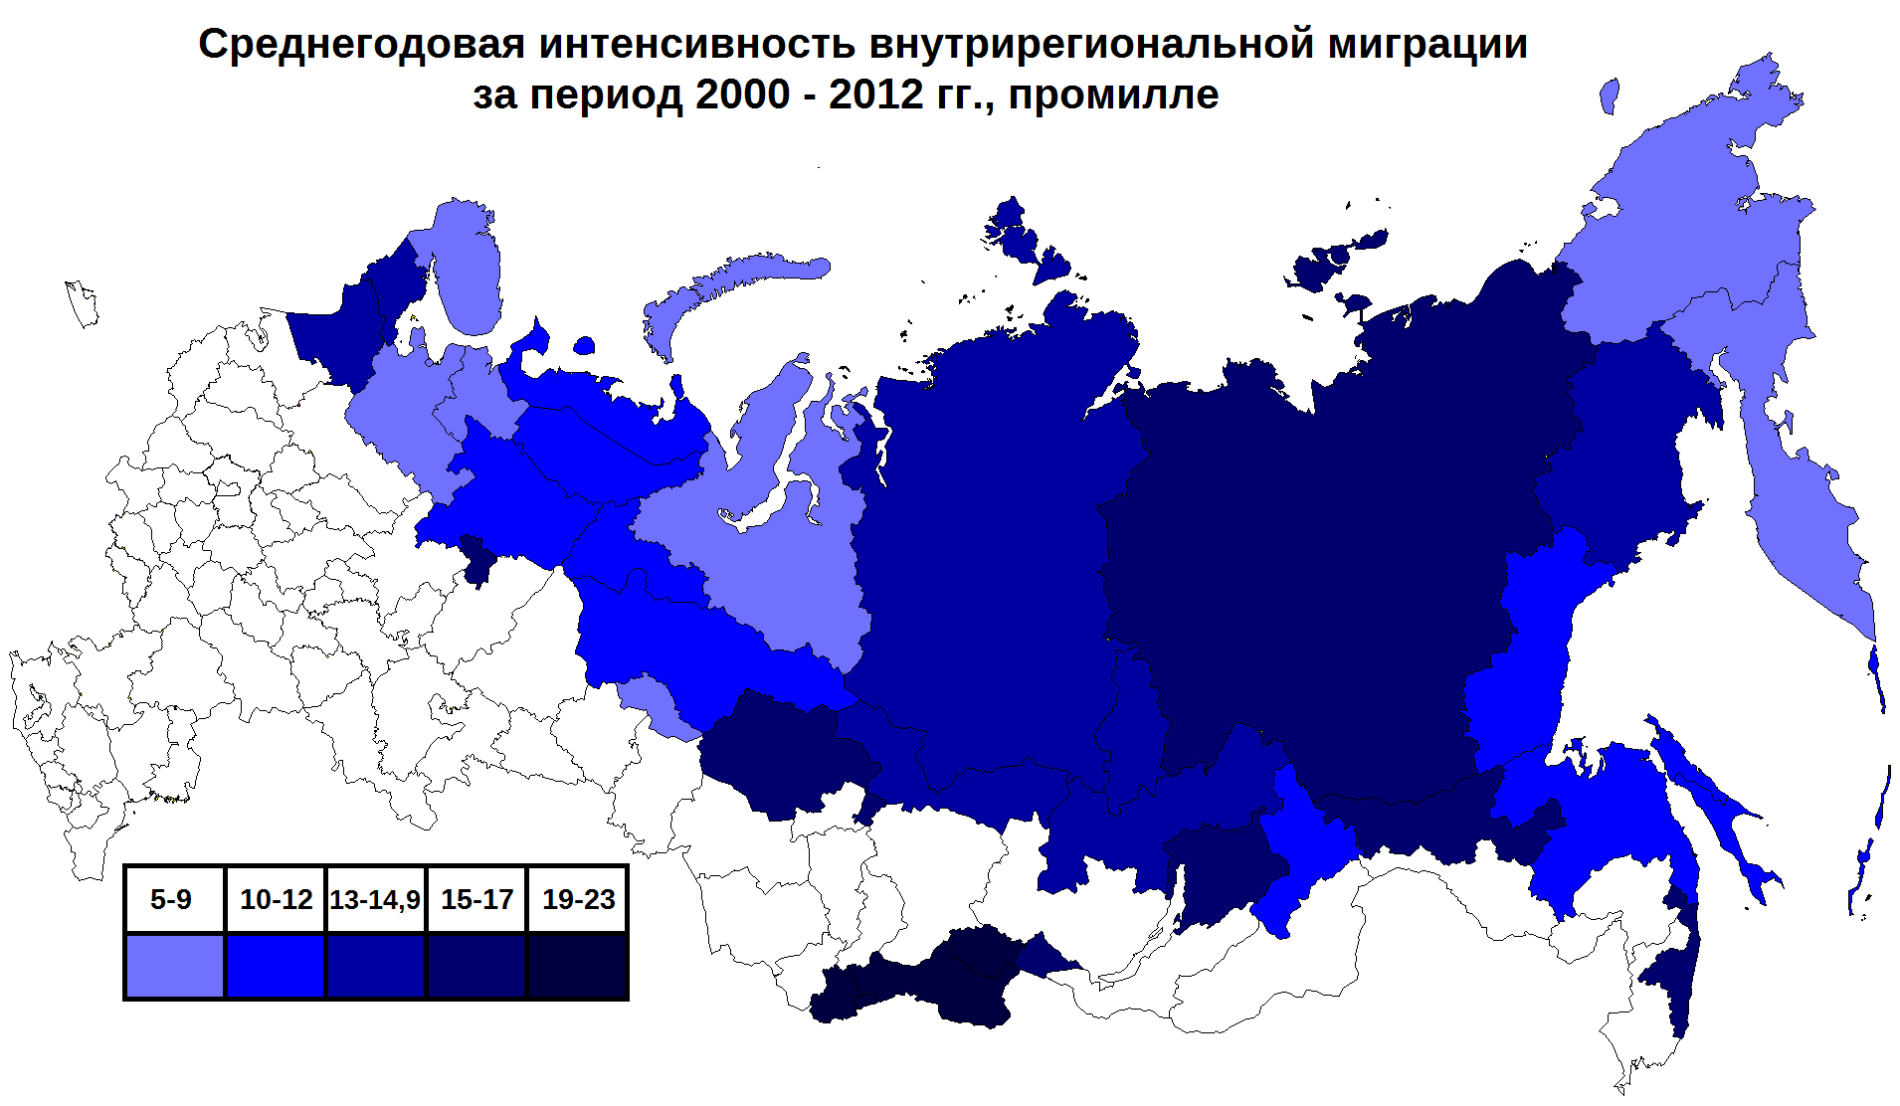
Рисунок №. Среднегодовая интенсивность внутрирегиональной миграции за период 2000-2012 гг, ‰
Значительная доля регистрируемой миграции населения в Российской Федерации приходится на внутреннюю межрегиональную миграцию. Для регионов Крайнего Севера роль межрегиональных миграций еще более высока. За 13 лет (с 2000 по 2012 гг.), по данным текущего учета, практически все северные территории (кроме Ханты-Мансийского автономного округа - Югры) имели убыль в межрегиональном миграционном обмене. Если население Ханты-Мансийского округа за счет миграции в данном периоде увеличилось более чем на 2%, то всех остальных северных регионов и территорий – сократилось. В целом сложно проследить какую-либо пространственную закономерность в различиях по этому показателю между регионами. Можно отметить, что минимальную убыль имеют, в основном, небольшие территории Крайнего Севера, расположенные в приграничных регионах и имеющие относительно благоприятные природно-климатические условия и, как следствие, достаточно освоенные. Также к этой категории относится и привлекательные для потенциальных мигрантов северные нефтегазодобывающие регионы: Ямало-Ненецкий и Ненецкий автономные округа. Противоположная ситуация сложилась на двух «оконечностях» страны: северо-востоке и северо-западе. Так, несмотря на некоторую стабилизацию миграционной ситуации на европейском Севере, большую миграционную убыль продолжают демонстрировать Мурманская область и республика Коми. Тем более это удивительно, что эти два региона являются, в целом, довольно благополучными по социально-экономическим показателям и, как и до 1991 года, хоть и в меньшей степени, остаются достаточно привлекательными для мигрантов. Другой «полюс» миграционного неблагополучия в области межрегиональной убыли – север Дальнего Востока, а именно: Чукотский автономный округ, Магаданская область и Камчатский край. Причем, если на Камчатке в последние годы ситуация стабилизировалась и даже значительно улучшилась, то в Магаданской области и Чукотском округе положение в целом аналогично таковому в Мурманской области и республике Коми с той лишь разницей, что эти регионы из-за миграционной убыли в межрегиональной миграции потеряли за 13 лет до четверти населения.
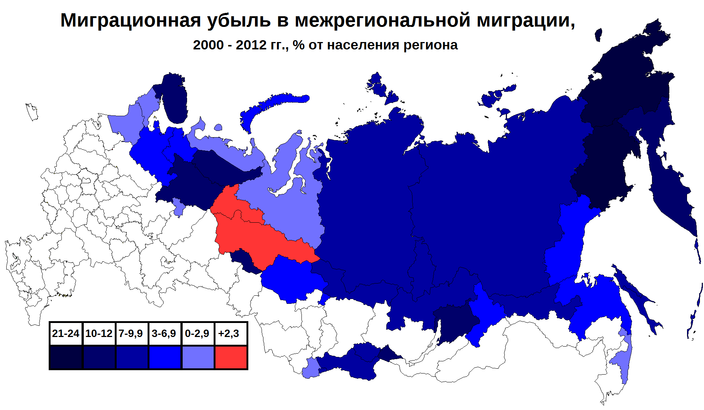
Рисунок №. Миграционная убыль населения в межрегиональной миграции, 2000-2012 гг., % от населения региона
При анализе межрегиональных различий среди территорий Крайнего Севера показателей выбытий и прибытий в межрегиональной миграции видно, различия эти гораздо сильнее проявляются в прибытиях, нежели в выбытиях. Если в межрегиональных выбытиях ожидаемо высокие коэффициенты у регионов с максимальными показателями миграционного оборота: Чукотского округа, Магаданской и Мурманской областей, Ямало-Ненецкого округа, в которых по-прежнему крайне велика доля пришлого населения, в т.ч. неукорененных недавних мигрантов, то низкие мы наблюдаем преимущественно у населения периферийных северных территорий в несеверных регионах, основной миграционный поток из которых направлен преимущественно в центры соответствующих регионов.
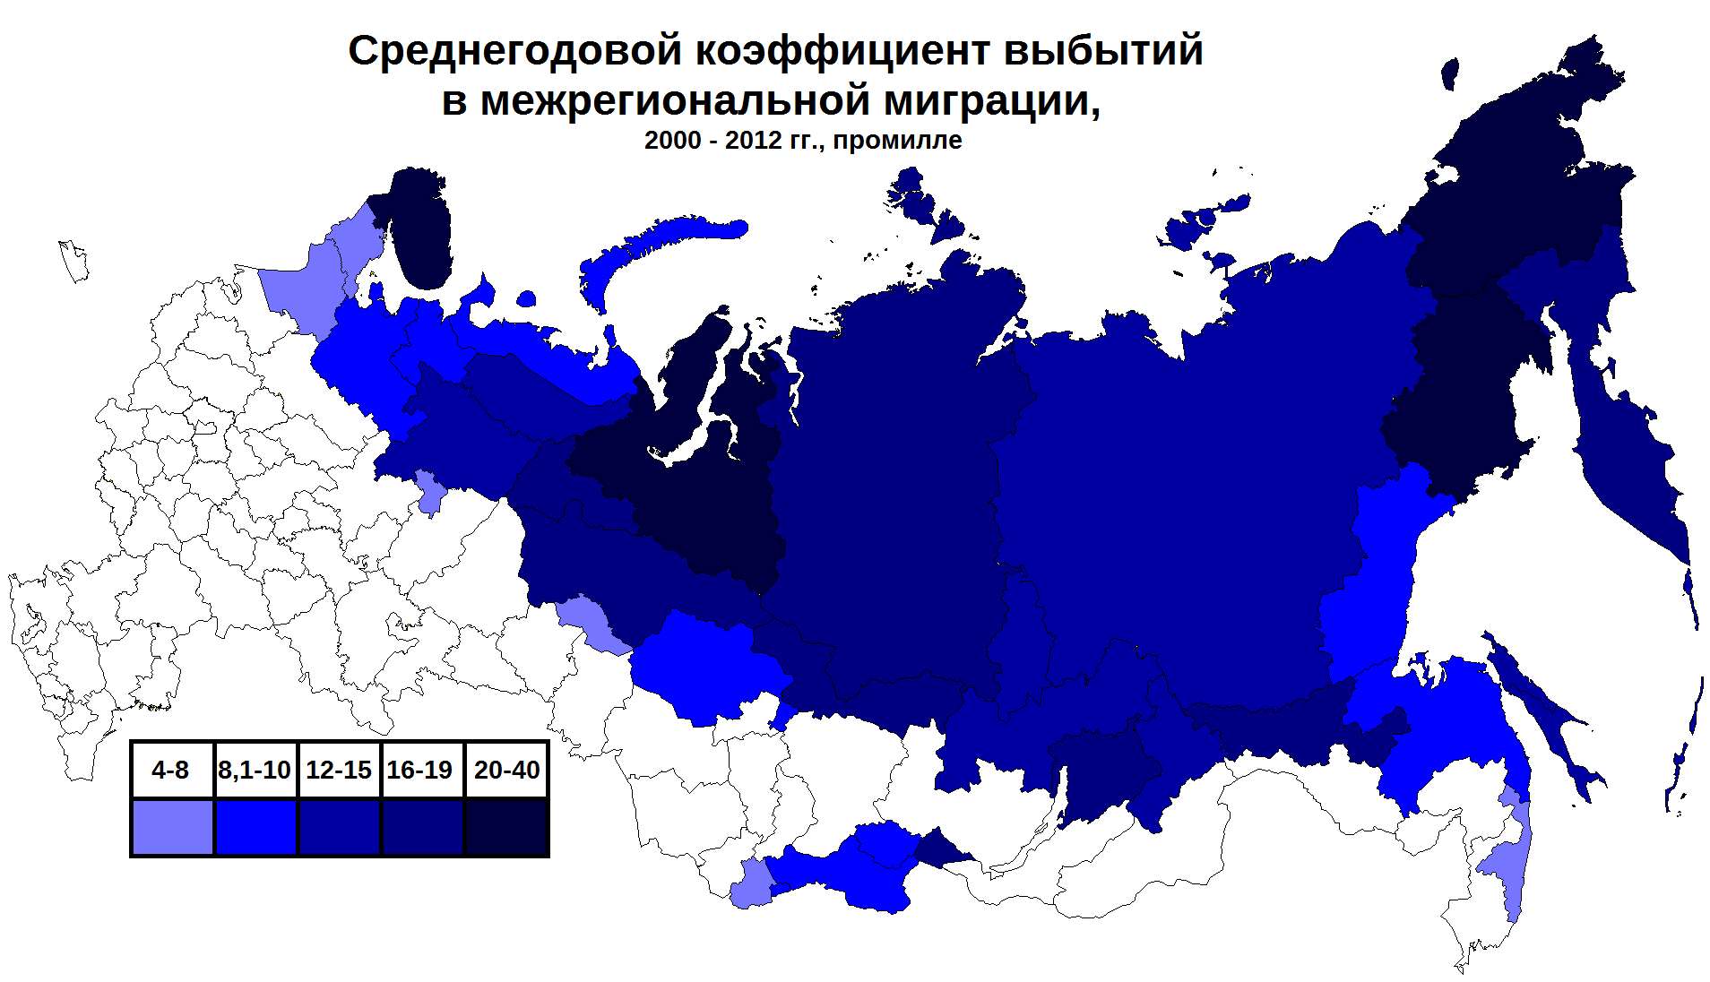
Рисунок №. Среднегодовой коэффициент выбытий в межрегиональной миграции, 2000-2012 гг., ‰
Картина различий в прибытиях иная. Наиболее привлекательны для межрегиональных мигрантов здесь, в первую очередь, нефтегазодобывающие регионы, а также Мурманская, Магаданская области и Чукотский округ. На противоположной стороне малопривлекательные территории: южные территории Крайнего Севера и приравненных местностей, которые трудно назвать типичным Севером, и Архангельская область, которая, будучи в целом довольно депрессивным регионом, не может привлечь мигрантов из других регионов.
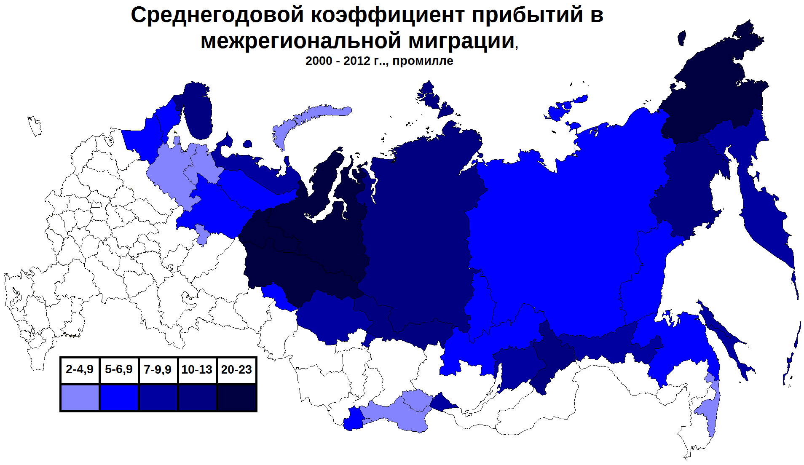
Рисунок №. Среднегодовой коэффициент прибытий в межрегиональной миграции, 2000-2012 гг., ‰
В международных миграциях можно отметить, что картина внутрисеверных региональных различий практически идентична таковым в межрегиональных миграциях, лишь размеры коэффициентов в среднем, на порядок меньше. Ранжирование же регионов и территорий практически совпадает. Единственное исключение здесь – республика Карелия, которая является одним из лидеров среди северных территорий по коэффициенту выбытий в международной миграции. Это можно объяснить как ее приграничным положением и традиционными широкими экономическими связями с Европой, так и наличием крупных меньшинств в этнической структуре населения региона, чьи «титульные» территории находятся в других странах.
Во второй главе данной работы отмечалась важность образовательной миграции на Крайнем Севере и влияние на нее развития инфраструктуры профессионального образования на Севере. Здесь хотелось бы более подробно остановиться на региональных аспектах этого процесса.
К концу 1990-х годов уже более половины территорий (по числу субъектов федерации) Крайнего Севера и приравненных местностей имели на своей территории государственные либо муниципальные высшие учебные заведения. За следующие 15 лет (с 1998 по 2012 гг.) их доля возросла до 70%. Таким образом, молодежь большинства территорий Крайнего Севера в настоящее время имеет возможность получать высшее образование, не покидая Север.
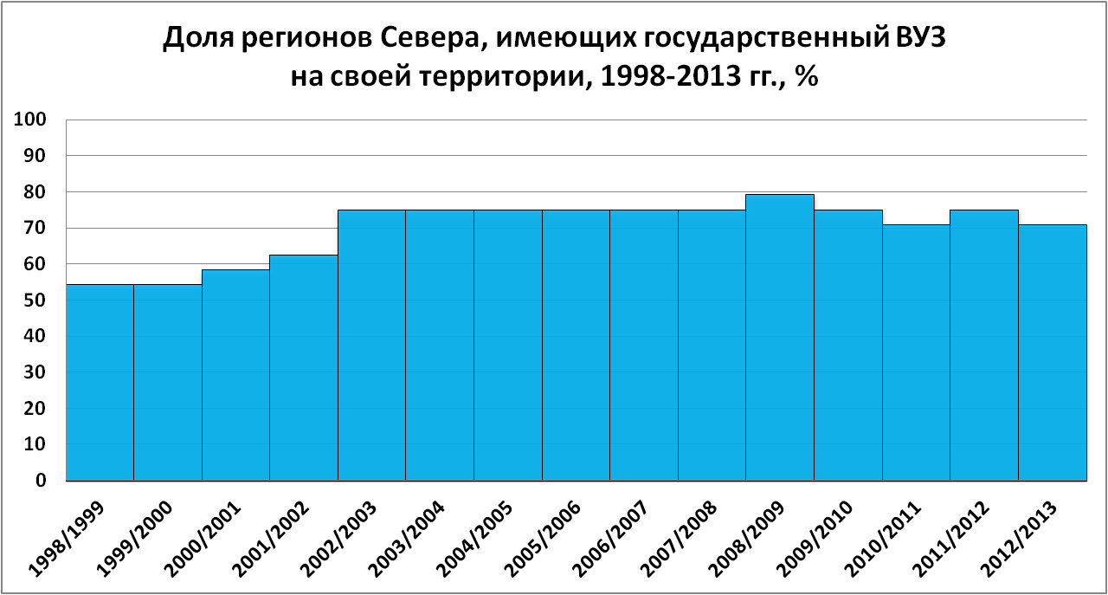
Рисунок №. Доля регионов Севера, имеющих государственноелибо муниципальное высшее учебное заведение на своей территории, 1998-2013 гг., %
Однако наличие одного или нескольких ВУЗов еще не означает насыщения спроса на получение высшего образования. Изначально к 1991 году Европейский Север России уже имел достаточно развитую, но все-таки недостаточную систему учреждений высшего образования. Также отдельные ВУЗы уже были и на севере Дальнего Востока, но также не могли полностью удовлетворить спрос местного населения. Безусловно, создание новых ВУЗов и расширение приема в существующих было выгодно каждой северной территории. А в условиях вступления в «студенческий» возраст огромных когорт, родившихся в 1980-х гг. темпы расширения сети и мощности северных ВУЗов стали взрывными. Максимально быстрым этот рост был в начале 2000-х гг. и к 2005 году число северных студентов достигло исторического максимума. Тем не менее, даже быстро растущие ВУЗы не могли поглотить всех желающих, и значительная часть выпускников северных школ продолжала получать образование в других регионах. Особенно впечатляющим был рост числа студентов на Севере Западной Сибири.
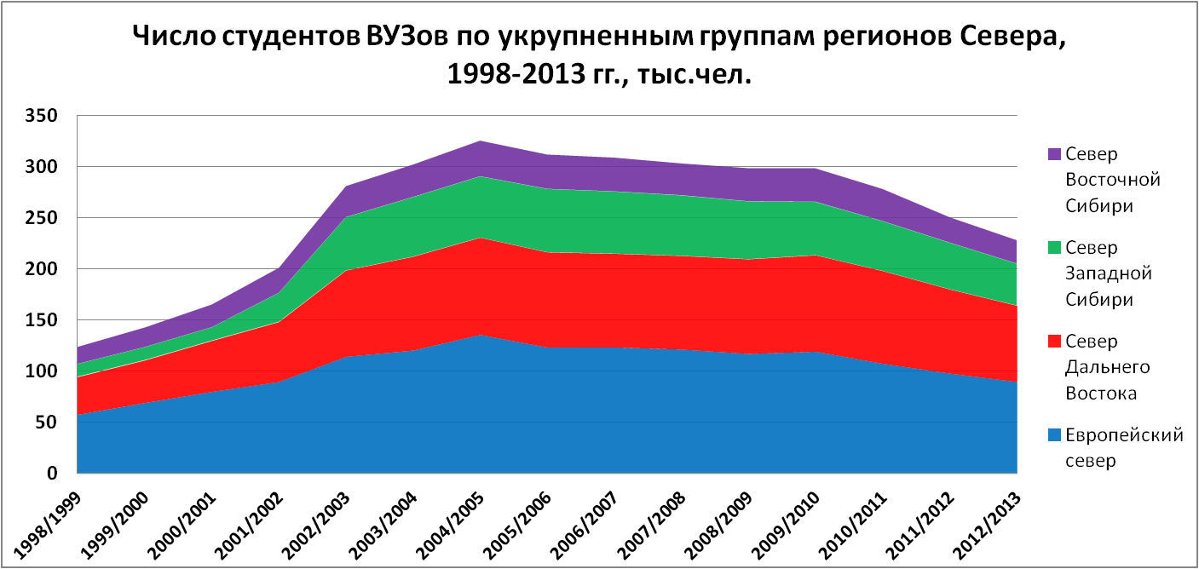
Рисунок №. Число студентов ВУЗов по укрупненным группам регионов Севера, 199802013 гг., тыс.чел.
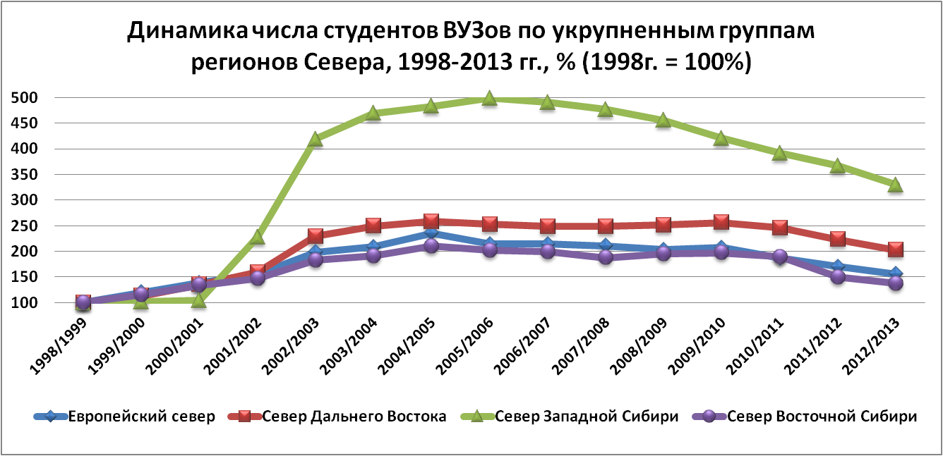
Рисунок №. Динамика числа студентов ВУЗов по укрупненным группам регионов Севера, 1998-2013 гг., % (1998г. = 100%)
В последующие годы, повинуясь неумолимой демографической логике, число студентов высших учебных заведений на Севере стало постепенно снижаться. Темпы этого сокращения значительно ускорились с 2010 г. В сложившихся условиях «рынок продавца» высшего образования превратился в «рынок покупателя». В результате, можно ожидать очередного увеличения оттока молодежи с Крайнего Севера из-за того, что молодые и небольшие университеты Севера не выдерживают конкуренции с авторитетными респектабельными ВУЗами других регионов.

3.2. Возрастные особенности миграции на региональном уровне.
В рамках анализа возрастных особенностей миграции была рассчитана доля выбытий из регионов и территорий Крайнего Севера населения в трудоспособном возрасте до 50 лет, т.е. до возраста начала массового выхода на пенсию северян. Эти расчеты показали большую вариативность показателя среди северных территорий, что позволило визуализировать этот анализ в виде картосхемы. Так, регионы, которые по показателю миграционной убыли относятся к наиболее проблемным северным территориям, в действительности имеют, обычно, минимальные показатели доли выбытий в возрасте 16-50 лет, и соответственно, максимальную долю выбытий в «северных пенсионных» возрастах (различия между регионами в долях выбывающих детского возраста почти незначимы на фоне различий в долях возрастов 16-50 лет, имеющих разброс от 30% до 80%). При расчете этого показателя в возрасте до 45 лет сохраняется аналогичная картина результатов.
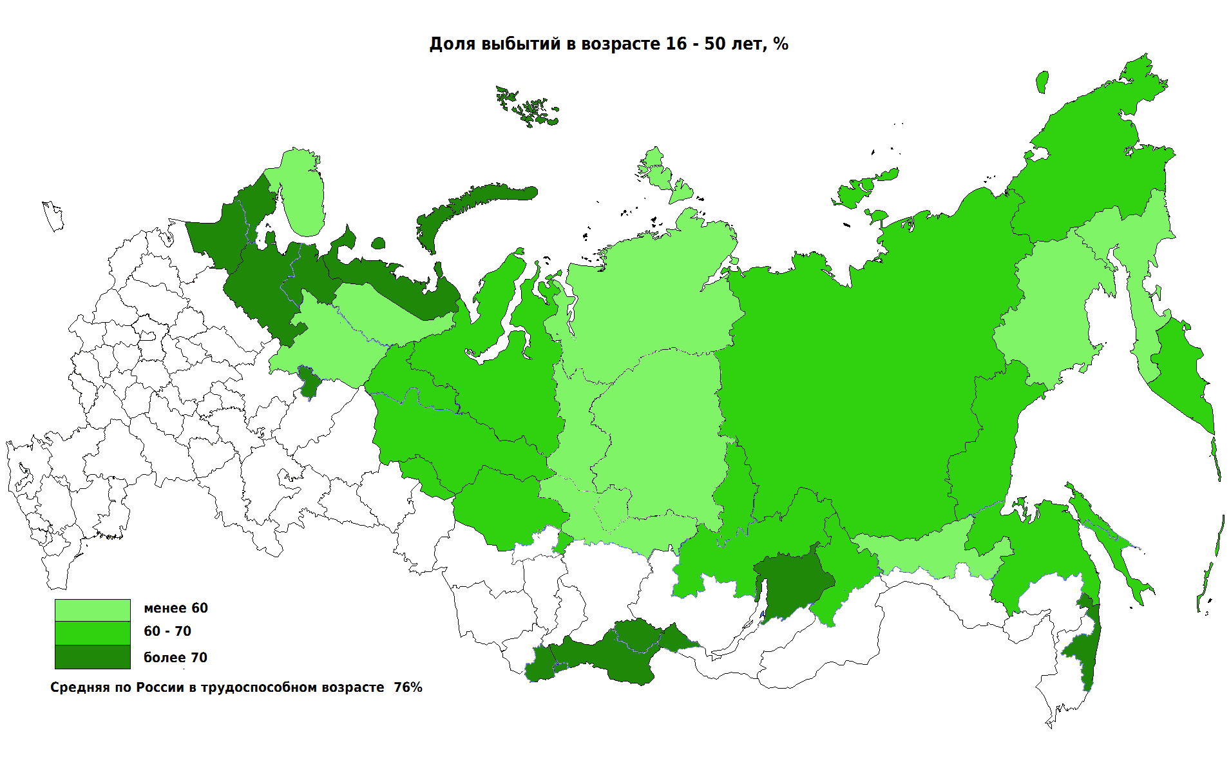
Рисунок №. Доля выбытий с территорий Крайнего Севера в возрасте 16-50 лет, % от всех выбытий
Сравнительный анализ интенсивности внутрирегиональной миграции по возрастным группам «16-49» и «50 и более» лет показал, что миграция внутри региона в возрастах 16-49 лет гораздо интенсивнее, чем в северных «пенсионных» возрастах (50 лет и более), тогда как в случае межрегиональных миграций картина обратная. При этом максимальной интенсивности миграция внутри региона в возрастах от 50 лет достигает в республике Тыва, где вообще довольно велика подвижность населения в целом, а также в автономных округах, для которых в число внутрирегиональных миграций статитика включает переезд в «материнский» регион, что по сути является межрегиональной миграцией. Но даже и эти максимальные уровни интенсивности внутрирегиональной миграции достигают лишь минимальных показателей миграции внутри региона в «северных рабочих» возрастах (16-49 лет). При этом разнится и региональная картина миграций. Так, в возрастах 16-49 лет минимальные уровни интенсивности миграций внутри региона показывают Чукотский, Ямало-Ненецкий округа, где (как уже упоминалось в предыдущем параграфе главы) отсутствуют межмуниципальные связи. Максимальные же показатели – в республиках Тыва и Саха, где происходит активный процесс урбанизации коренного населения и процесс демографического перехода, а также республике Карелия, где существует значительная внутрирегиональная дифференциация в качестве жизни и доходах, что вынуждает трудоспособное население переезжать.
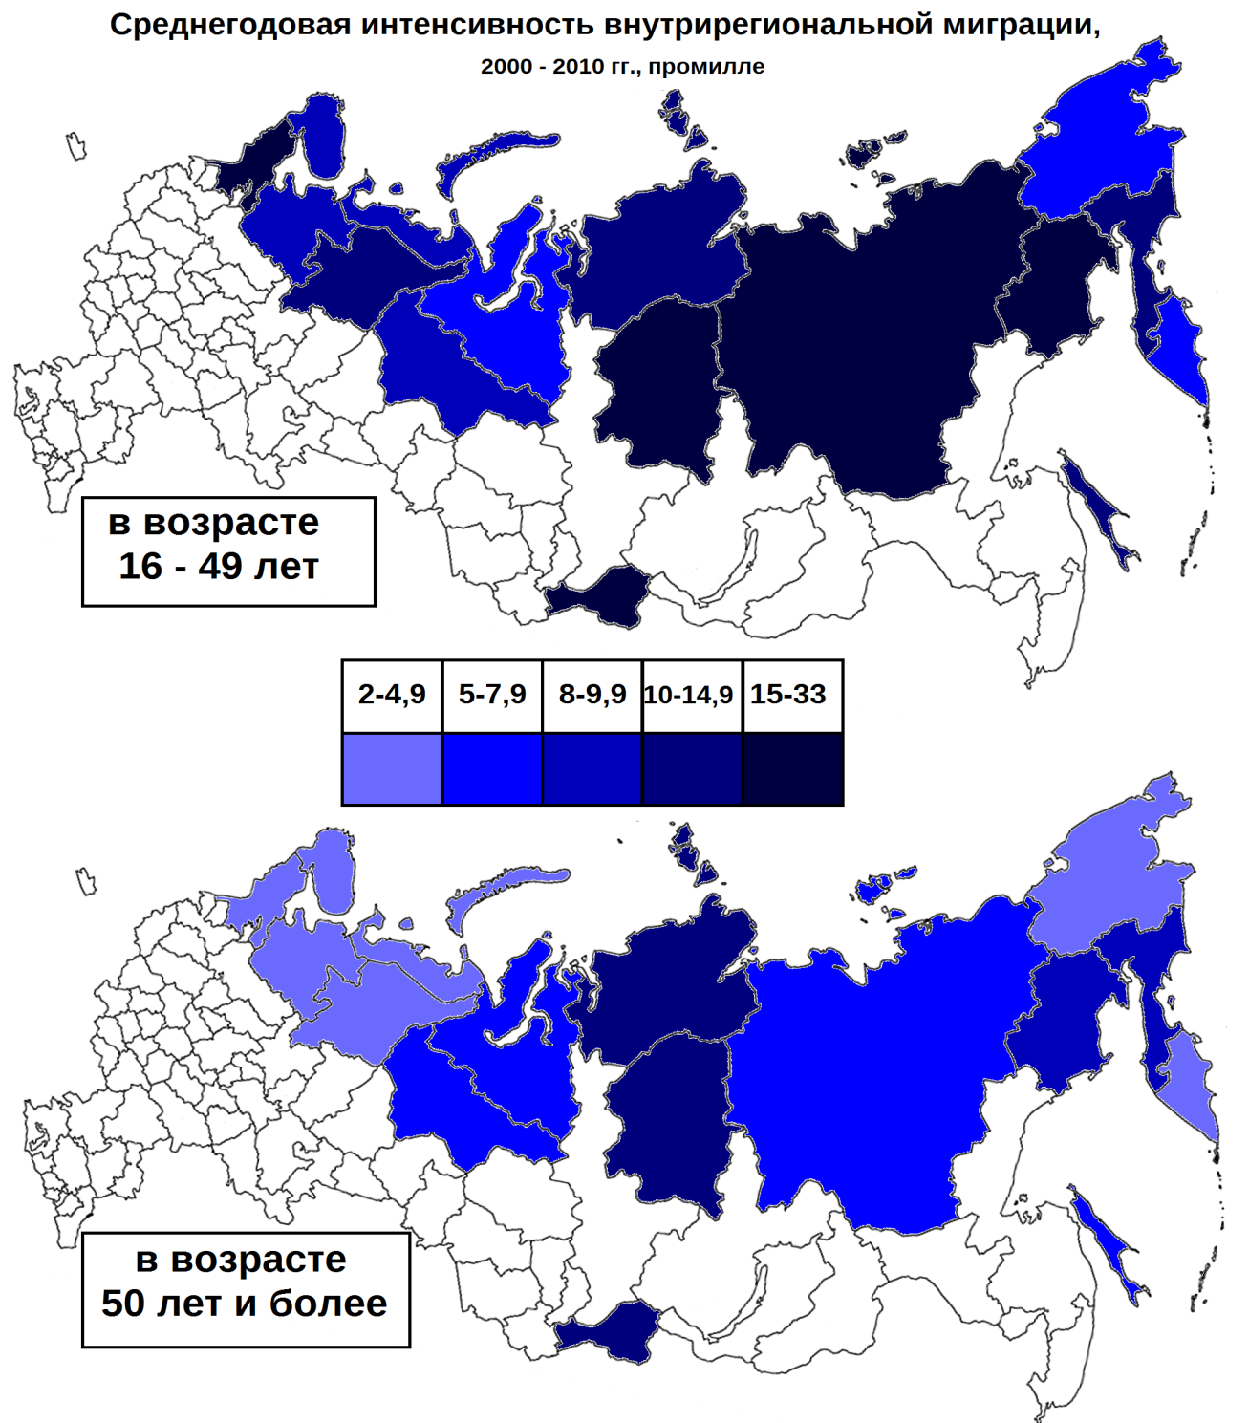
Рисунок №. Среднегодовая интенсивность внутрирегиональной миграции в возрастах 16-49 и 50 и более лет, 2000-2010 гг., ‰
Выбытия в межрегиональной миграции в северных регионах более интенсивны. При этом максимальных показателей они закономерно достигают в Чукотском, Ямало-Ненецком, Ханты-Мансийском, Таймырском округах, Магаданской и Мурманской областях, которые испытали значительный миграционный наплыв в последние советские декады. Теперь трудовые мигранты советской эпохи достигают пенсионного возраста и возвращаются на родину. Минимальная же интенсивность миграции между регионами в этих возрастах в староосвоенных регионах Европейского Севера и республике Тыва.
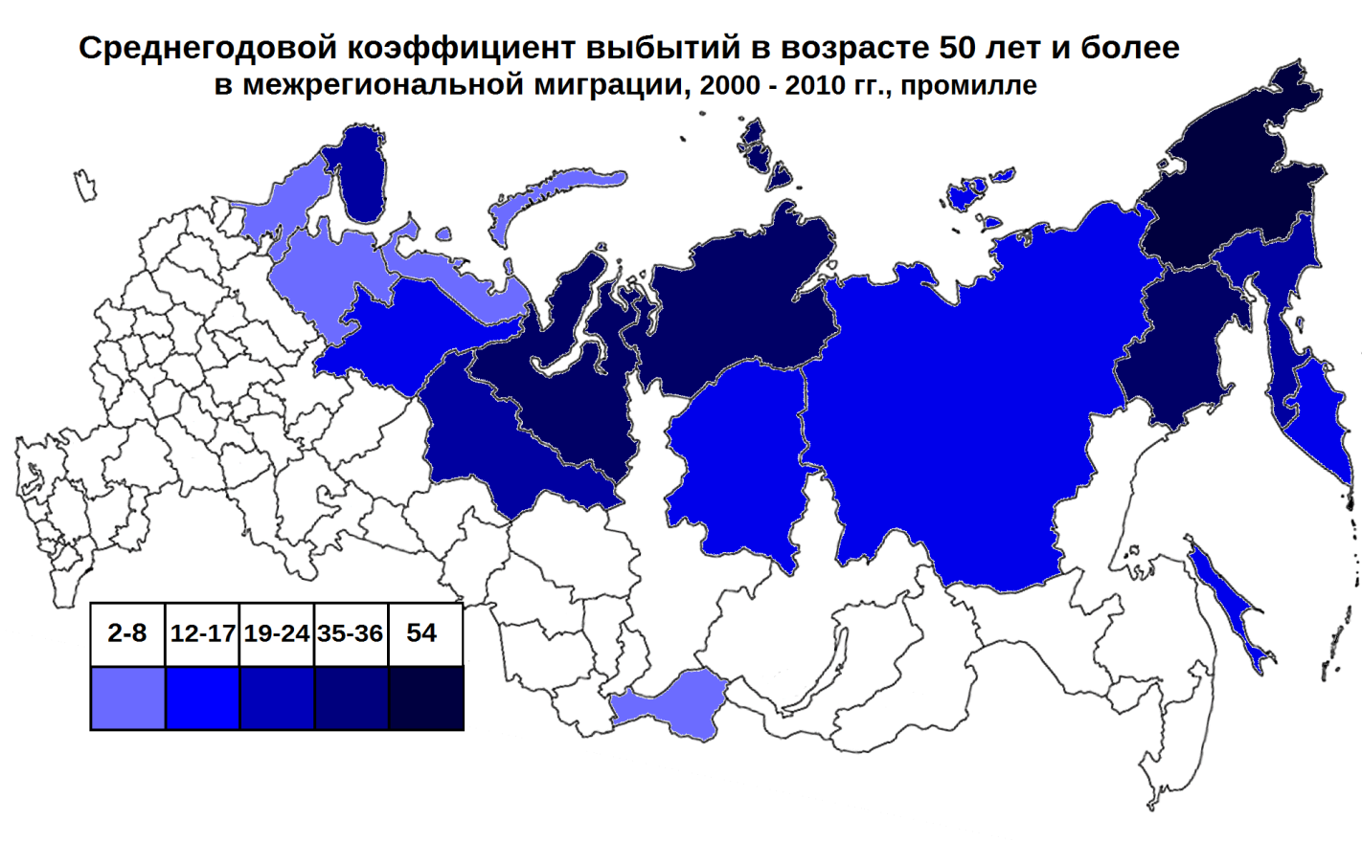
Рисунок №. Среднегодовой коэффициент выбытий в возрасте 50 лет и более в межрегиональной миграции, 2000-2010 гг., ‰
В итоге, можно утверждать, что основная часть миграционной убыли северных территорий формируется за счет старших трудоспособных возрастов, в которых жители севера по факту являются пенсионерами (часто уже неработающими). Так, анализ возрастно-половых пирамид Ханты-Мансийского автономного округа – Югры и Мурманской области по переписям населения 2002г. и 2010г. показал, что в регионах происходит процесс селекции и закрепления населения.

3.3. Типологизация территорий КС по показателям миграционных процессов
На основе выявленной региональной дифференциации миграционных процессов и их показателях в разных территориях Крайнего Севера была осуществлена типологизация регионов по данным показателям. Так, был проведен кластерный анализ (центроидная кластеризация), в результате которого выявлено пять типов территорий (кластеров):
- Магаданская обл. и Чукотский АО;
- Ханты-Мансийский АО-Югра и Ямало-Ненецкий АО;
- р. Карелия и Ненецкий АО;
- Приморский край, р. Тыва, р. Алтай, Томская обл., юг Тюменской обл., Пермский край
- Мурманская, Архангельская, Иркутская, Амурская, Сахалинская области, р. Коми, Саха, Бурятия, Крансоярский, Забайкальский, Хабаровский и Камчатский края.
В целом по итогам типологизации можно сделать вывод, что совокупность характеристик, описывающих миграционное поведения населения имеет большие различия и почти уникальные черты в большинстве территорий Крайнего Севера. Это делает малоэффективным кластерный анализ в данном случае и для более полного и верного понимания сути миграционных процессов на территориях вынуждает обращаться к исследованию многочисленных частных случаев каждого региона и показателей на уровне муниципалитетов.
В то же время ряд территорий действительно имеют сходные черты миграций населения. Так, Ханты-Мансийский и Ямало-Ненецкий АО, равно как и Магаданская обл. с Чукотским АО являются сейчас или в недалеком прошлом частями единых регионов с общей миграционной историей, что позволяет рассматривать эти два кластера как два единичных нетипичных объекта. Остальные кластеры состоят из регионов с различными миграционными характеристиками. Помимо выявленных кластеров, можно особо выделить две группы регионов, имеющих наиболее нетипичные для Крайнего Севера показатели: р. Карелия с Архангельской обл. (староосвоенные территории без районов нового освоения) и р. Алтай и Тыва. В обоих случаях стоит поставить под сомнение целесообразность включения данных территорий в перечень районов Крайнего Севера и приравненных местностей. Также выделяется «пояс» территорий Крайнего Севера, которые являются частями в целом «несеверных» регионов. В этих регионах демографические характеристики, определяющие типичные северные черты миграционного поведения накладываются на периферийность территории по отношению к более освоенным, заселенным и «центральным» частям своих субъектов.
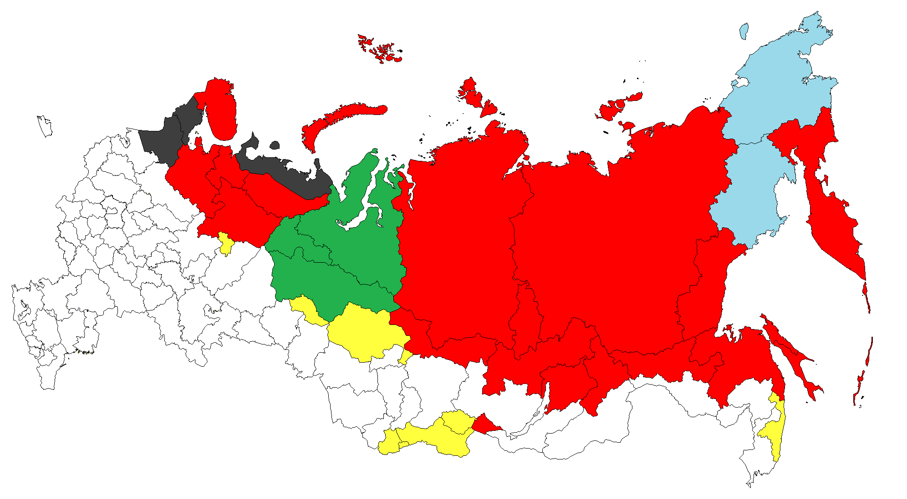Рисунок №. Кластеризация территорий Крайнего Севера по показателям миграции населения.

Заключение.
В результате выполнения диссертационного исследования были выявлены пространственные закономерности миграционных процессов в регионах Крайнего Севера, а также была проведена типологизация регионов по этим процессам
В процессе исследования было выявлено, что после периода стремительного роста населения Севера в советские годы, после 1990 года начался активный процесс депопуляции, вызванный, в первую очередь, миграционной убылью, перекрывающей естественный прирост населения северных территорий. К началу 2000-х гг. миграционная убыль стабилизировалась на уровне около 50 тысяч человек в год и остается на примерно таком же уровне до сих пор.
Из-за изменения системы и правил учета миграции фиксируемые ее показатели могут сильно меняться, что, безусловно, сказывается на возможности качественного проведения анализа миграции.
Были выявлены особые северные закономерности возрастной структуры мигрантов: среди жителей севера высока миграционная подвижность в предпенсионных и младших пенсионных возрастах.
В результате изменений в миграционном поведении населения за последние более чем 20 лет территории максимальной миграционной убыли распространились еще и на Европейский север, помимо Северо-Востока. При этом одновременно сама величина миграционной убыли стала значительно меньше почти повсеместно.
Территории Крайнего Севера, входящие в состав «несеверных» субъектов имеют более низкие показатели миграционной активности населения. Причиной этого может быть то, что такие территории, в большинстве случаев, являются периферийными в своем регионе и слабо участвуют во внешнем миграционном обмене.
Были выявлены регионы, внешние миграционные потоки которых почти не ориентированы на Север. В их число вошли наиболее отдаленные и труднодоступные субъекты и регионы, чей «северный» статус можно назвать искусственным (районы республик юга Сибири). Другие регионы, выбытия из которых преимущественно не направлены в другие северные территории, это Чукотский и Ямало-Ненецкий округа. История формирования пришлого населения в этих регионах такова, что они в настоящее время имеют устойчивых миграционных партнеров далеко от своих границ и границ Крайнего Севера вообще. В случае Чукотского округа этот эффект усиливается еще и почти полным отсутствием межрегиональной транспортной инфраструктуры на северо-востоке России.
Относительно низкий миграционный оборот в регионах европейского Севера (кроме Мурманской области) отражает относительную «староосвоенность» этих территорий. Почти такими же низкими показателями миграционного оборота отличаются северные территории еще лишь двух регионов – Иркутской области и Хабаровского края. Необходимо отметить, что это северные территории субъектов, которые целиком не входят в состав Крайнего Севера и приравненных местностей. Для таких территорий в целом характерен относительно низкий уровень миграционной подвижности за счет значительно более низких показателей внешней по отношению к региону миграции. В большинстве случаев это вызвано тем, что периферийность таких территорий внутри несеверного региона превалирует над «северностью» таких муниципалитетов. В результате миграционные потоки ориентированы скорее на центр региона, чем вовне. Такое положение с одной стороны, усиливает миграционную убыль, поскольку к типичной для северных территорий убыли добавляется еще и миграционная убыль, типичная для внутрирегиональных периферий.
Случай же северной периферии Иркутской области и Хабаровского края нетипичен: здесь северные территории имеют внутри себя ярко выраженный крупный центр, который концентрирует в себе значительный экономический, популяционный, инфраструктурный, образовательный и пр. потенциал. Таким образом, внутренние центры этих территорий относительно успешно конкурируют с региональными центрами за свое население.
Максимальные показатели миграционного оборота традиционно характерны для Чукотского округа, Магаданской области, Ямало-Ненецкого округа. Это объясняется сохраняющейся крайне высокой потребностью в рабочей силе, отсутствием необходимой инфраструктуры и достаточного населения для формирования требуемого кадрового потенциала в условиях преимущественного сырьевых экономик.
При анализе межрегиональных различий среди территорий Крайнего Севера показателей выбытий и прибытий в межрегиональной миграции видно, различия эти гораздо сильнее проявляются в прибытиях, нежели в выбытиях. Если в межрегиональных выбытиях ожидаемо высокие коэффициенты у регионов с максимальными показателями миграционного оборота: Чукотского округа, Магаданской и Мурманской областей, Ямало-Ненецкого округа, в которых по-прежнему крайне велика доля пришлого населения, в т.ч. неукорененных недавних мигрантов, то низкие мы наблюдаем преимущественно у населения периферийных северных территорий в несеверных регионах, основной миграционный поток из которых направлен преимущественно в центры соответствующих регионов.
Регионы, которые по показателю миграционной убыли относятся к наиболее проблемным северным территориям, в действительности имеют, обычно, минимальные показатели доли выбытий в возрасте 16-50 лет, и соответственно, максимальную долю выбытий в «северных пенсионных» возрастах.
Для проведения типологизации регионов Крайнего Севера по характеристикам миграции населения был проведен кластерный анализ, в результате которого выявлено пять типов территорий (кластеров):
- Магаданская обл. и Чукотский АО;
- Ханты-Мансийский АО-Югра и Ямало-Ненецкий АО;
- р. Карелия и Ненецкий АО;
- Приморский край, р. Тыва, р. Алтай, Томская обл., юг Тюменской обл., Пермский край
- Мурманская, Архангельская, Иркутская, Амурская, Сахалинская области, р. Коми, Саха, Бурятия, Крансоярский, Забайкальский, Хабаровский и Камчатский края.
Основные выводы типологизации и исследования:
Часть территорий Крайнего Севера нельзя отнести к северу по исследованным показателям, среди них выделяются абсолютно нетипичные для Севера – Тыва, Алтай, юг Бурятии и северные территории, которые слишком развиты, чтобы иметь типичные особенности Крайнего Севера – Карелия и Архангельская область. К этой же категории можно отнести северные районы Приморского края.
Среди оставшихся регионов «настоящего» Севера – есть полноценные (полностью) северные и северная периферия несеверных регионов, причем периферия делится еще на полупериферию (те районы, где есть свои города-центры) и типичную периферию (без каких-либо самостоятельных центров). При этом в области миграционных процессов на периферийные северные районы несеверных регионов гораздо большее влияние оказывает их периферийность, а не «северность».
В целом, по итогам анализа как миграционных, так и ряда других показателей, можно сделать вывод, что территории Крайнего Севера постепенно сближаются с несеверными регионами в области как миграционных, так и иных демографических процессов. Скорее, это процесс можно было бы назвать догоняющим социально-демографическим развитием Севера.
В перспективе развития темы исследования необходимо провести сравнительный анализ миграционных процессов в северных регионах всех арктических стран. Кроме того, результаты работы показали, что требуется углубленное исследование миграционной ситуации на уровне муниципалитетов в регионах Крайнего Севера.
Литература
- Nuykina, Elena. Resettlement from the Russian North: an analysis of state-induced relocation policy. University of Lapland (Arctic Centre Reports 55). 2011
- http://base.consultant.ru/cons/cgi/online.cgi?req=doc;base=ESU;n=16598 Постановление ВЦИК, СНК РСФСР от 17.08.1925 "О льготах для лиц, направляемых на работу в отдаленные местности Р.С.Ф.С.Р. государственными учреждениями и предприятиями"
- http://base.consultant.ru/cons/cgi/online.cgi?req=doc;base=ESU;n=25442 Постановление ЦИК СССР, СНК СССР от 11.05.1927 "О льготах для работников государственных учреждений и предприятий в отдаленных местностях Союза ССР"
- Постановление ВЦИК и СНК РСФСР от 10 мая 1932 г. «О введении в действие с 1 января 1932 г. Положения о льготах для лиц, работающих в районах Крайнего Севера РСФСР» // СУ РСФСР. 1932. № 62. Ст.278.; Постановление СНК РСФСР от 26 октября 1932 г. Об установлении территории, на которую распространяется действие Постановления ВЦИК и СНК РСФСР от 10 мая 1932 г. О льготах для лиц, работающих на Крайнем Севере // СУ РСФСР. 1932. № 91. Ст.406.
- постановлением СНК СССР от 18 ноября 1945г. «О перечне отдаленных местностей, приравненных к районам Крайнего Севера». (http://zakon.law7.ru/base18/part7/d18ru7619.htm).
- постановлением Совета Министров СССР от 10 ноября 1967 г. №1029
- Полян, Павел Маркович. Не по своей воле... История и география принудительных миграций в СССР. М.: ОГИ- Мемориал, 2001. – 327 с.: ил.
- Литвинова Г.И. Право и демографические процессы в СССР. М.: Наука, 1981
- ФЗ N 4520-1 от 19 февраля 1993 года «О государственных гарантиях и компенсациях для лиц, работающих и проживающих в районах Крайнего Севера и приравненных к ним местностях. Режим доступа: http://base.consultant.ru/cons/cgi/online.cgi?req=doc;base=LAW;n=89993
- Постановление Правительства РФ от 3 марта 2012 г. N170 "Об отнесении Березовского и Белоярского районов Ханты-Мансийского автономного округа - Югры к районам Крайнего Севера". Режим доступа: http://base.garant.ru/70146248/ ).
- Замятина Н. Зона освоения (фронтир) и её образ в американской и русской культурах" // Общественные науки и современность. — 1998. — № 5. — С. 75-89
- Zelinsky, Wilbur. The Hypothesis of the Mobility Transition. Geographical Review, Vol. 61, No. 2 (Apr., 1971), pp. 219-249
- Некоммерческий фонд реструктуризации предприятий и развития финансовых институтов (ФРП). Режим доступа: http://www.fer.ru/nrpp/descriptions.htm
- Northern restructuring project. World bank. Режим доступа: http://documents.worldbank.org/curated/en/2010/06/12556480/russian-federation-northern-restructuring-project
- Рыбаковский Л.Л. - Миграция населения. Три стадии миграционного процесса, М. 2001.
- Переведенцев В.И. Миграция населения и трудовые проблемы Сибири. Новосибирск 1966
- Численность, состав в движение населения в Российской Федерации. М.: Госкомстат России, 1992; журнал «Обозреватель-Observer», № 5-6 1995, миграционные процессы и их прогноз
- журнал «Обозреватель-Observer», № 5-6 1995, миграционные процессы и их прогноз
- Timothy Heleniak. Migration from the Russian North During the Transition Period. World Bank, 1999
- Т.Е. ГЕРАСИМОВА, Т.В. ШИЛОВА. ПОТЕНЦИАЛЬНАЯ МОБИЛЬНОСТЬ СЕВЕРНЫХ МИГРАНТОВ. Социологические исследования. 1994. № 7. С. 29-33
- Успенская Т.Н. Миграционное поведение населения Ханты-Мансийского автономного округа. М.: ИСПИ РАН 2006
- Кузнецова С.А. Исследование жизненных стратегий населения региона в современной социально-экономической ситуации // Вестник Северо-Восточного государственного университета. — № 13. Спецвыпуск. – Магадан: Изд-во СВГУ, 2010 – стр. 14-18
- Н. Замятина, А. Пилясов. Север, социальные сети и «диаспора наоборот. Режим доступа: http://demoscope.ru/weekly/2013/0547/analit07.php
- Бюллетень Росстата «Экономические и социальные показатели районов Крайнего Севера и приравненных к ним местностей в 2000-2011 годах». Режим доступа: http://www.gks.ru/bgd/regl/b12_22/Main.htm
- Мкртчян Н. Миграция в России: западный дрейф. Режим доступа: http://demoscope.ru/weekly/2005/0185/tema06.php
- Щербакова Е. Демографические итоги первого полуголия 2012 года. Часть III. Режим доступа: http://demoscope.ru/weekly/2012/0525/barom05.php
- База данных ЕМИСС. Таблица «Выбыло населения по полу, возрасту и направлениям передвижения в районах Крайнего Севера и местностях, приравненных к ним». Росстат. Режим доступа: http://www.fedstat.ru/indicator/data.do
- ФЗ N 4520-1 от 19 февраля 1993 года «О государственных гарантиях и компенсациях для лиц, работающих и проживающих в районах Крайнего Севера и приравненных к ним местностях. Режим доступа: http://base.consultant.ru/cons/cgi/online.cgi?req=doc;base=LAW;n=89993
- Источник данных: Всероссийская перепись населения 2010)-база микроданных
- Сборник «Российский статистический ежегодник»
- АНАЛИТИЧЕСКИЙ ОТЧЕТ по результатам социологического исследования «Анализ миграционных намерений учащейся молодежи Магаданской области».СВГУ. Магадан, 2013
- Отчет о результатах самообследования ФГБОУ ВПО «Нижневартовский государственный университет», С. 18-20
- СТРАТЕГИЯ СОЦИАЛЬНО-ЭКОНОМИЧЕСКОГО РАЗВИТИЯ ГОРОДА НИЖНЕВАРТОВСКА ДО 2020 ГОДА, Нижневартовск 2008, С.13-17
- СОЦИОЛОГО-ПЕДАГОГИЧЕСКИЙ КОМПЬЮТЕРНЫЙ МОНИТОРИНГ В СИСТЕМЕ РЕАЛИЗАЦИИ НП «ОБРАЗОВАНИЕ». Центр развития образования Нижневартовского района, 2007, С. 7
- Ravenstein, E.G. The Laws of Migration // Journal of the Royal Statistical Society, vol. 48 (June 1885) and vol. 52 (June 1889)
- Т. Хеленьяк. The role of attachment to place in migration decisions of the population of the Russian North. Режим доступа: http://www.arctichost.net/ICASS_VI/images/04.02.04.pdf
- Денисенко М.Б., Ионцев В.А., Хореев Б.С. Миграциология. М., 1989
- Малева Т. Проблемы северной миграции: Печорский угольный бассейн / Научные доклады. Выпуск 21. М.: Московский центр Карнеги. – 1998. – 104 с.
- Постановление Совета Министров СССР от 10 ноября 1967 г. N 1029 "О порядке применения Указа Президиума Верховного Совета СССР от 26 сентября 1967 г. "О расширении льгот для лиц, работающих в районах Крайнего Севера и в местностях, приравненных к районам Крайнего Севера" (с изменениями и дополнениями)
- Рыбаковский Л.Л. Региональный анализ миграций. М., 1973.
- Сайт Базы статистических данных по Арктическим регионам Земли «ArcticStat». Режим доступа: http://www.arcticstat.org/
- Фаузер В.В. Демографический потенциал северных регионов России как фактор экономического освоения Арктики / Арктика и Север. – 2013. - №10. С. 19-47.
- Massey, D. S. (1990). Social structure, household strategies, and the cumulative causation of migration. Population Index, 56.
- Ravenstein, E.G. The Laws of Migration // Journal of the Royal Statistical Society, vol. 48 (June 1885) and vol. 52 (June 1889).
- Zelinsky, Wilbur. The Hypothesis of the Mobility Transition. Geographical Review, Vol. 61, No. 2 (Apr., 1971), pp. 219-249
- Ивахнюк И.В. Перспективы миграционной политики России: выбор верного пути. – М.: МАКС Пресс, 2011. – 128 с. (Серия: Миграционный барометр в Российской Федерации)
- Irina Ivakhnyuk. The Russian Migration Policy and its Impact on Human Development: The Historical Perspective. United Nations Development Programme Human Development Reports. Research Paper 2009/14
- Успенская Т. Н. Миграционная биография занятого населения Ханты-Мансийского Автономного округа. 2006
- Оценка макроэкономических последствий изменений климата на территории Российской Федерации не период до 2030 г. и дальнейшую перспективу / [В. М. Катцов, Н. В. Кобышева, В. П. Мелешко и др.] ; под ред. д.ф.-м.н. В.М. Катцова, д.э.н., проф. Б. Н. Порфирьева ; Федер. служба по гидрометеорологии и мониторингу окружающей среды (Росгидромет). – Москва: Д'АРТ: Главная геофизическая обсерватория, 2011. – 252 с.
- KUMO Kazuhiro. Interregional Migration Patterns in Russia during the Transitional Period: An Economic Perspective.
- Карпов Д.А. ПУТИ СОВЕРШЕНСТВОВАНИЯ ПРОФИЛАКТИКИ ЗАБОЛЕВАНИЙ У ТРУДОВЫХ МИГРАНТОВ В УСЛОВИЯХ СЕВЕРА РОССИИ. Диссертация на соискание ученой степени кандидата медицинских наук. Москва, 2012.
- Bogoyavlenskiy, Dmitry. Arctic Demography. Arctic Human Development Report.
- Анализ миграции в России. ВСЕМИРНЫЙ БАНК. Международный банк реконструкции и развития. 2006 г (перевод доклада «Understanding Migration in Russia», подготовленный Сергеем Гуриевым и Юрием Андриенко в 2005 г.)
- Методология и методы изучения миграционных процессов. Междисциплинарное учебное пособие. Под ред. Жанны Зайончковской, Ирины Молодиковой, Владимира Мукомеля - Центр миграционных исследований - М., 2007, 370 с.
- Вакуленко Е.С. Исследование влияния политических факторов на пространственную мобильность россиян. Москва, 2012.
- Бирюкова С.С. ВОЗМОЖНОСТИ ОЦЕНКИ ВКЛАДА МИГРАНТОВ В РОЖДАЕМОСТЬ И СМЕРТНОСТЬ НА ОСНОВЕ ДАННЫХ ТЕКУЩЕЙ СТАТИСТИКИ НАСЕЛЕНИЯ В РОССИИ. Spero. №16 Весна—Лето 2012
- Сукнева С.А. МИГРАЦИОННЫЕ ПРОЦЕССЫ В РЕСПУБЛИКЕ САХА (ЯКУТИЯ). Пространственная Экономика, 2008. № 1. С. 62—77
- Roberto Foa, Anna Nemirovskaya, Elena Mostovova. INTERNAL EMPIRES I: SOCIAL INSTITUTIONS OF THE FRONTIER (НИУ ВШЭ)
- Денисенко М.Б. Миграционные процессы на Севере России // Федерализм, 2004, № 2.
- Рязанцев С.В. Внутренняя миграция населения в России: региональные особенности и перспективы //Народонаселение. 2004. №3.
- Чудиновских О. Статистика миграции знает не все //Демоскоп Weekly. 2 – 15 июня 2008 г. № 335-336. http://demoscope.ru/weekly/2008/0335/tema01.php
- Крайний Север к 1934г. Сборник материалов по хозяйственному и культурному строительству. М.: изд-во «Власть Советов». 1934г. – 175 с.
- Andrienko, Yuri, and Sergei Guriev (2004) “Determinants of Interregional mobility in Russia” - Economics of Transition, vol.12, issue 1, pp. 1-24
- Gerber, Theodore P. “Internal migration Dynamics in Russia, 1985-2001: Determinants, Motivations, and Consequences”. 2005
- Карачурина Л.Б. Межрегиональная миграция и социально-экономическая дифференциация пространства современной России //Проблемы прогнозирования. 2006. № 3. с.96 – 114
- Карачурина Л.Б. Миграция и рынок труда в современной России: есть ли взаимосвязи? //Региональные исследования. 2005. № 2 (6). С. 19 – 32.
- Зубаревич Н.В. Региональные аспекты развития человеческого потенциала в России /Доклад о развитии человеческого потенциала в Российской Федерации – 1999. Глава 6. М., 1999.
- Моисеенко В.М., Территориальное движение населения. Характеристика и проблемы управления. М., 1985.
- Рыбаковский Л.Л., Миграция населения: прогнозы, факторы, политика. М., 1987.
- Трудовой Кодекс Российской Федерации. Принят Государственной Думой 21 октября 2001 года.
- Концепция национальной безопасности. Утверждена Указом Президента РФ от 10 января 2000 г. N 24.
- Концепция долгосрочного социально-экономического развития Российской Федерации. Москва, октябрь, 2008-2013.
- СУ РСФСР 1923, № 69. Собрание узаконений и распоряжений Рабочего и крестьянского Правительства. 1923. Отдел первый, СС. 1235-1237
- Указ Президиума ВС СССР от 10 февраля 1960 г. "Об упорядочении льгот для лиц, работающих в районах Крайнего Севера и в местностях, приравненных к районам Крайнего Севера» (утвержден Законом СССР от 7 мая 1960 г.)
- Указ Президиума ВС СССР от 26 сентября 1967 г. N 1908-VII «О расширении льгот для лиц, работающих в районах Крайнего Севера и в местностях, приравненных к районам Крайнего Севера»

Приложение 1.
Доля внутренних мигрантов в общем потоке мигрантов в России, 1990-2011гг.

Приложение 2.
Перечень территорий Крайнего Севера и приравненных к нему местностей

РАЙОНЫ КРАЙНЕГО СЕВЕРА
Все острова Северного Ледовитого океана и его морей, а также острова Берингова и Охотского морей
Мурманская область - за исключением города Кандалакши с территорией, находящейся в административном подчинении Кандалакшского городского Совета народных депутатов
Город Кандалакша с территорией, находящейся в административном подчинении Кандалакшского городского Совета народных депутатов, включены в перечень районов Крайнего Севера с 1 июля 1990 г. - Постановление Совмина СССР от 23.06.90 N 594.
Архангельская область - Ненецкий автономный округ и город области Северодвинск с территорией, находящейся в административном подчинении Северодвинского городского Совета народных депутатов; районы: Мезенский, Лешуконский, Пинежский (в ред. Постановления Правительства РФ от 27.11.91 N 25, распоряжения Правительства РФ от 12.07.93 N 1245-р) (см. текст в предыдущей редакции)
Республика Коми - города Воркута и Инта с территориями, находящимися в административном подчинении их городских Советов народных депутатов; Усинский район, за исключением Усть - Лыжинского сельсовета; районы: Ижемский, Усть - Цилемский, Печорский (в ред. Указа Президента РФ от 24.01.92 N 46) (см. текст в предыдущей редакции)
Указом Президента РФ от 24.01.92 N 46 с 1 апреля 1992 года Печорский, Ижемский, Усть - Цилемский районы Республики Коми отнесены к районам Крайнего Севера.
Тюменская область - Ямало-Ненецкий автономный округ
Красноярский край - Таймырский (Долгано - Ненецкий) и Эвенкийский автономные округа; города Игарка и Норильск с территориями, находящимися в административном подчинении их городских Советов народных депутатов; Северо - Енисейский и Туруханский районы
Иркутская область - Катангский район
Республика Саха (Якутия)
Магаданская область
Чукотский автономный округ (ранее входил в состав Магаданской области)
Камчатская область
Республика Карелия - районы: Беломорский, Калевальский, Кемский, Лоухский; город Костомукша (введено Указом Президента РФ от 20.12.93 N 2226, в ред. Указа Президента РФ от 22.03.94 N 577)
Хабаровский край - Аяно - Майский и Охотский районы
Сахалинская область - районы: Курильский, Ногликский, Охинский, Северо - Курильский и Южно - Курильский; город Оха
Республика Тыва - районы: Монгун - Тайгинский, Тоджинский; Шынаанская сельская администрация Кызылского района (введено Постановлением Правительства РФ от 18.07.94 N 856)

МЕСТНОСТИ, ПРИРАВНЕННЫЕ К РАЙОНАМ КРАЙНЕГО СЕВЕРА
Мурманская область - город Кандалакша с территорией, находящейся в административном подчинении Кандалакшского городского Совета народных депутатов
Город Кандалакша с территорией, находящейся в административном подчинении Кандалакшского городского Совета народных депутатов, включены в перечень районов Крайнего Севера с 1 июля 1990 г. - Постановление Совмина СССР от 23.06.90 N 594.
Архангельская область - районы: Вельский, Вилегодский, область Виноградовский, Верхнетоемский, Каргопольский, Коношский, Котласский, Красноборский, Ленский, Лешуконский, Мезенский, Няндомский, Пинежский, Плесецкий, Приморский, Онежский, Устьянский, Холмогорский, Шенкурский;
города: Архангельск, Котлас, Коряжма, Новодвинск, Онега (в ред. Постановления Правительства РФ от 27.11.91 N 25, распоряжения Правительства РФ от 12.07.93 N 1245-р)
Постановлением Правительства РСФСР от 27.11.91 N 25 с 1 января 1992 года Мезенский район Архангельской области отнесен к районам Крайнего Севера.
Распоряжением Правительства РФ от 12.07.93 N 1245-р Лешуконский и Пинежский районы Архангельской области отнесены к районам Крайнего Севера.
Республика Коми - районы: Вуктыльский, Ижемский, Княжпогостский, Койгородский, Корткеросский, Печорский, Прилузский, Сосногорский, Сыктывдинский, Сысольский, Троицко - Печорский, Удорский, Усть - Вымский, Усть - Куломский, Усть - Цилемский;
города Печора и Ухта с территорией, находящейся в административном подчинении Ухтинского городского Совета народных депутатов, город Сыктывкар; Усть - Лыжинский сельсовет Усинского района (в ред. Указа Президента РФ от 24.01.92 N 46)
Коми - Пермяцкий автономный округ - районы Гайнский, Косинский и Кочевский (отнесены года к местностям, приравненным к районам Крайнего Севера Указом Президента РФ от 16.09.92 N 1085 с 1 июля 1992 районы)
Республика Карелия - районы: Кондопожский, Лахденпохский, Медвежьегорский, Муезерский, Олонецкий, Питкярантский, Прионежский, Пряжинский, Пудожский, Сегежский, Суоярвский; города: Петрозаводск, Сортавала, Костомукша; районы: Беломорский, Калевальский, Кемский, Лоухский (введено Постановлением Правительства РФ от 28.01.92 N 47; в ред. Указа Президента РФ от 20.12.93 N 2226)
Указом Президента РФ от 20.12.93 N 2226 территории Беломорскиого, Калевальского, Кемского и Лоухского районов Республики Карелия отнесены к районам Крайнего Севера.
Указом Президента РФ от 22.03.94 N 577 г. Костомукша Республики Карелия отнесен к районам Крайнего Севера.
Тюменская область - Ханты - Мансийский автономный округ
(Постановлением Правительства РФ от 11.08.92 N 574 с 1 августа 1992 года к местностям, приравненным к районам Крайнего Севера, отнесен Уватский район Тюменской области).
Томская область - районы: Александровский, Бакчарский, Верхнекетский, Каргасокский, Колпашевский, Кривошеинский, Молчановский, Парабельский, Тегульдетский и Чаинский; города Колпашево и Стрежевой (в ред. Постановления Совмина СССР от 28.06.85 N 593)
Красноярский край - районы: Богучанский, Енисейский, Кежемский и Мотыгинский; города Енисейск и Лесосибирск с территорией, находящейся в административном подчинении Лесосибирского городского Совета народных депутатов
Иркутская область - районы: Бодайбинский, Братский, Казачинско - Ленский, Киренский, Мамско - Чуйский, Нижнеилимский, Усть - Илимский и Усть - Кутский; города: Бодайбо, Усть - Илимск, Усть - Кут и Братск с территорией, находящейся в административном подчинении Братского городского Совета народных депутатов
Республика Бурятия - Баунтовский и Северо - Байкальский районыУказом Президента РФ от 25.03.92 N 295 с 1 июня 1992 года к местностям, приравненным к районам Крайнего Севера отнесены Баргузинский, Курумканский и Окинский районы Бурятской АССР.
Постановлением Правительства РФ от 11.10.92 N 776 с 1 октября 1992 года к местностям, приравненным к районам Крайнего Севера отнесен Муйский район Республики Бурятия.
Читинская область - районы: Каларский, Тунгиро - Олекминский и Тунгокоченский
Амурская область - районы: Зейский, Селемджинский и Тындинский; города Зея и Тында с территорией, находящейся в административном подчинении Тындинского городского Совета народных депутатов
Приморский край - районы: Дальнегорский, Кавалеровский, Ольгинский и Тернейский; рабочий поселок Восток Красноармейского района с территорией, находящейся в административном подчинении Востокского поселкового Совета народных депутатов; Богуславецкий, Вострецовский, Дальнекутский, Измайлихинский, Мельничный, Рощинский и Таежненский сельсоветы Красноармейского района
Хабаровский край - районы: Ванинский, Верхнебуреинский, Комсомольский, Николаевский, имени Полины Осипенко, Советско - Гаванский, Солнечный, Тугуро - Чумиканский и Ульчский; города Амурск, Комсомольск - на - Амуре, Николаевск - на - Амуре и Советская Гавань; рабочий поселок Эльбан Амурского района с территорией, находящейся в административном подчинении Эльбанского поселкового Совета народных депутатов; Вознесенский, Падалинский, Ачанский, Джуенский, Омминский сельсоветы Амурского района (в ред. распоряжения Правительства РФ от 06.08.92 N 1419-р)
Сахалинская область - все местности, за исключением местностей, перечисленных в перечне районов Крайнего Севера
Республика Тыва - районы: Бай - Тайгинский, Барун - Хемчикский, Дзун - Хемчикский, Каа - Хемский, Кызылский (за исключением территории Шынаанской сельской администрации), Овюрский, Пий - Хемский, Сут - Хольский, Тандинский, Тес - Хемский, Чаа - Хольский, Чеди - Хольский, Улуг - Хемский, Эрзинский; г. Кызыл (введено постановлением Правительства РФ от 18.07.94 N 856).
Республики Алтай - Кош - Агачский и Улаганский районы (отнесены к местностям, приравненным к районам Крайнего Севера, постановлением Правительства РФ от 09.04.92 N 239 с 1 апреля 1992 года).
Приложение 3.
Картосхема территорий Крайнего Севера и приравненных к нему местностей.
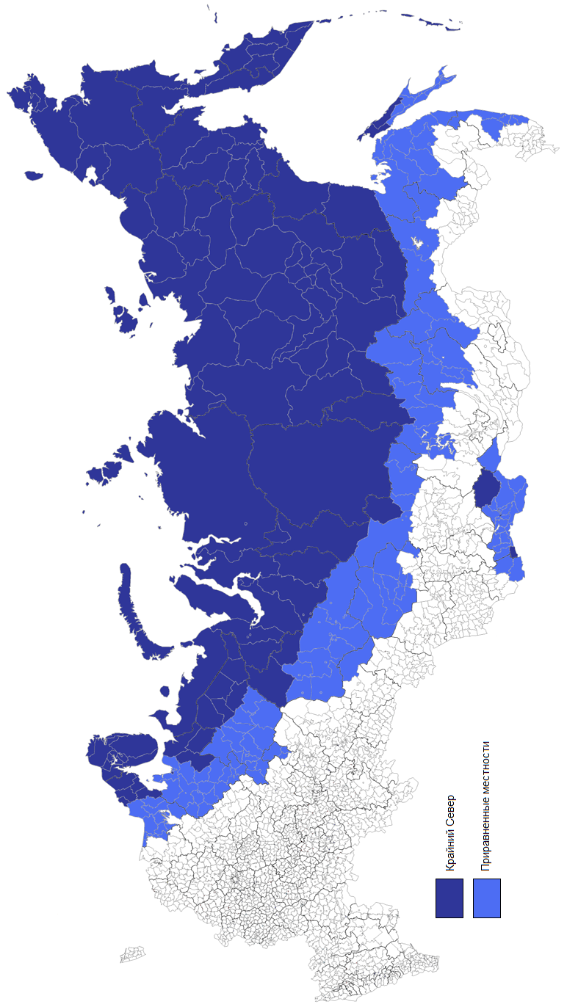
Приложение 4.
Распределение регионов России по доле жителей, родившихся за его пределами, 2002г.
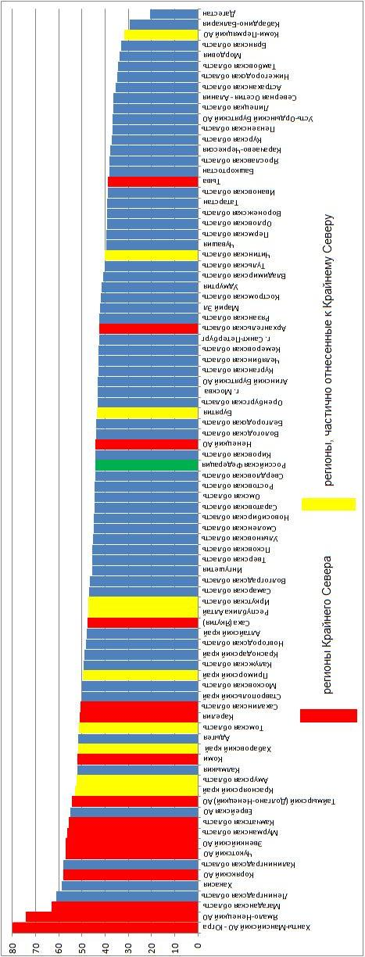
Приложение 5.
Потребность в работниках. Регионы России и районы Крайнего Севера, 2013г., единиц на 1 тысячу человек трудоспособного возраста
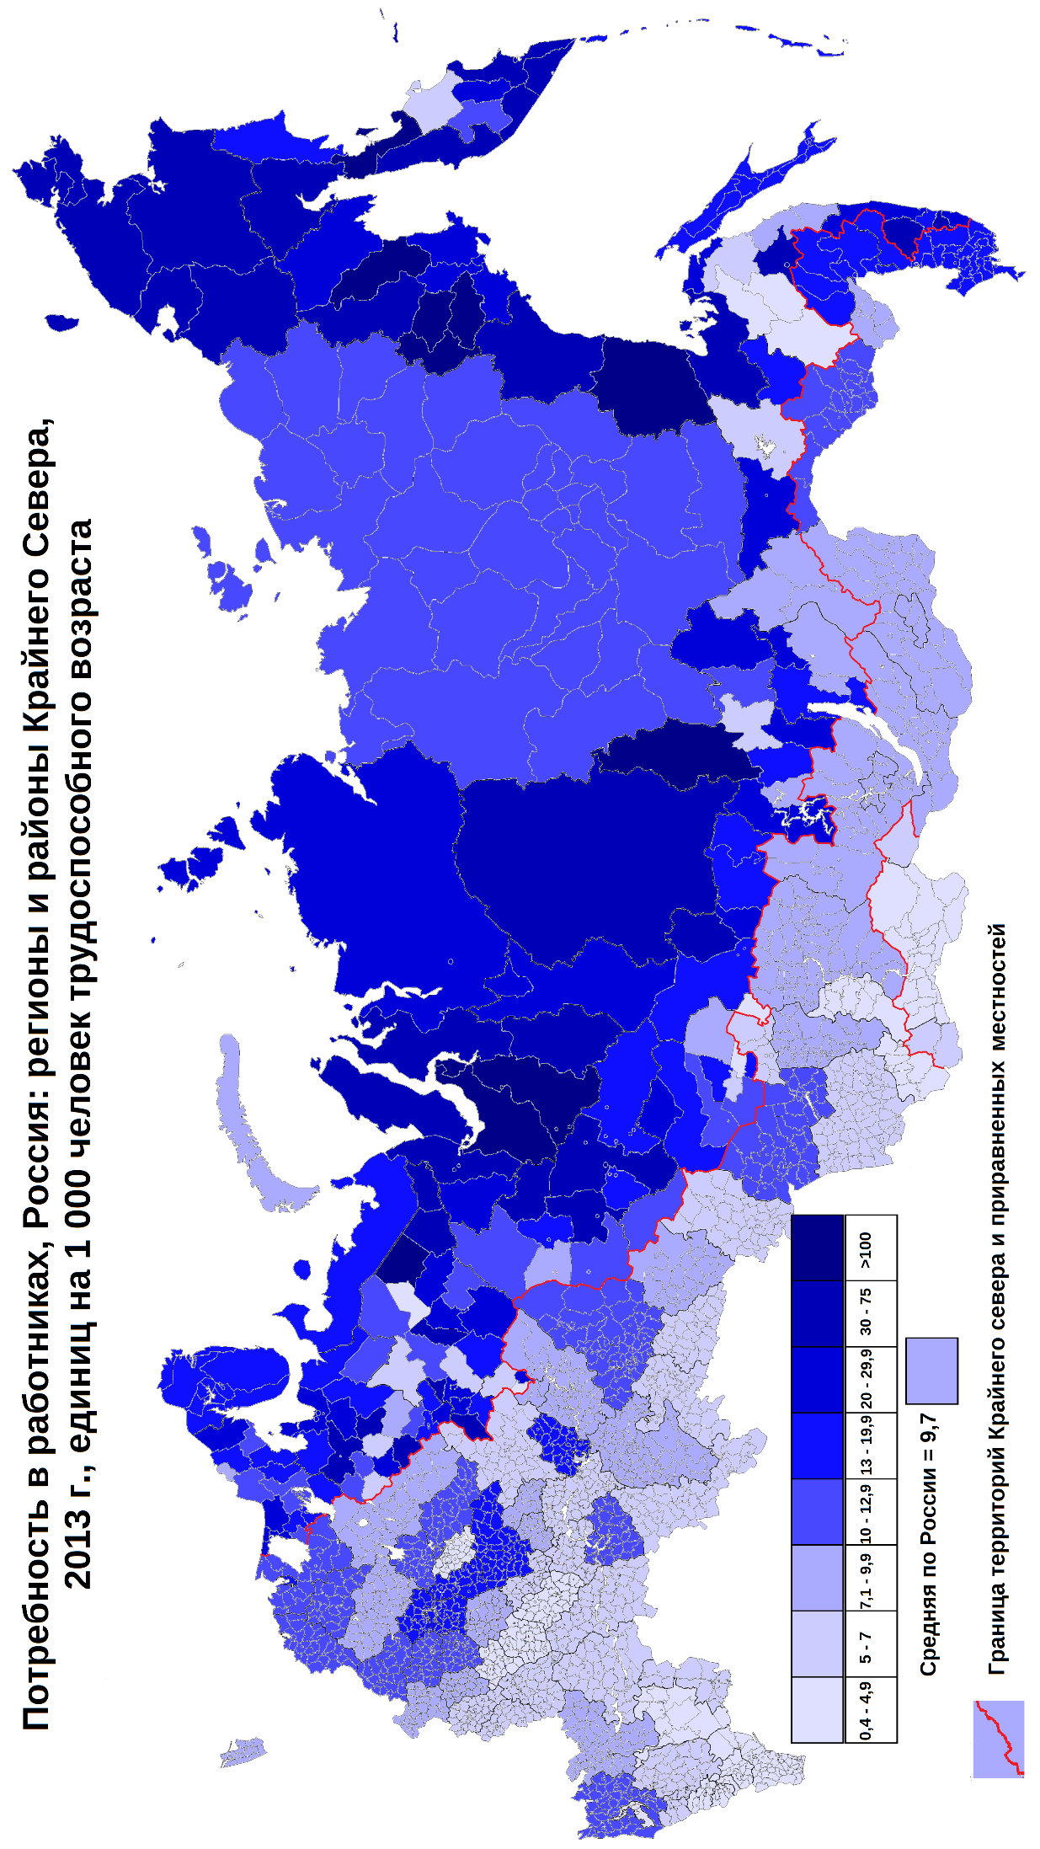
Приложение 6.
Возрастные профили прибытий и выбытий мигрантов в регионах Крайнего Севера, 2010.г, человек
